**浙江理工大学信息学院**

**《数 据 库 系 统 实 训》**

**辅助说明**

**（2021/2022学年第2学期）**

**课题名称： 安全出行一体化监测系统**

**专 业： 计算机科学与技术**

**班 级： 19计算机科学与技术（1）班**

**姓 名： 梅雨欣**

**学 号： 2019329621004**

**指导教师： 张涵翠、霍戌文**

**2022年3月**

目录

1 软件说明 3

1.1 服务端 3

1.2 客户端 4

2 硬件说明 5

3 软件安装说明 6

3.1 服务端 6

3.1.1 安装配置xshell 6

3.1.2 安装配置XFTP 10

3.1.3 安装配置JDK 15

3.1.4 安装配置Python 19

3.1.5 安装配置MYSQL 22

3.1.6 安装配置Nodejs 24

3.1.7 安装配置Coturn 25

3.1.8 安装配置Redis 32

3.1.9 安装配置Nginx 34

3.1.10 安装配置Docker 37

3.2 察行APP安装 39

3.2.1 察行APP安装包下载 39

3.2.2 察行APP安装 40

4 硬件安装说明 41

5 项目部署 42

5.1 服务端 42

5.2 客户端 44

5.2.1 后台管理系统Web端 44

5.2.2 门户网站 45

5.3 硬件 45

6 运行项目 47

6.1 后台管理系统Web端 47

6.2 门户网站 51

6.3 察行APP 53

# 软件说明

## 服务端

以下软件均为64位。

|  |  |  |
| --- | --- | --- |
| **软件名** | **版本** | **单独下载地址** |
| Xshell | 7.0.97 | https://www.xshellcn.com/xiazai.html |
| Xftp | 7.0.99 | https://www.xshellcn.com/xiazai.html |
| JDK | 1.8 | http://download.oracle.com/otn-pub/java/jdk/jdk-8u131-linux-x64.tar.gz |
| Python | 3.6.1 | https://www.python.org/ftp/python/3.6.1/Python-3.6.1.tgz |
| MYSQL | 8.0.12 | https://downloads.mysql.com/archives/get/p/23/file/mysql-8.0.12-linux-glibc2.12-x86_64.tar.xz |
| Redis | 5.0.2 | http://download.redis.io/releases/redis-5.0.2.tar.gz |
| Nodejs | 12.18.1 | https://nodejs.org/dist/v12.18.1/node-v12.18.1-linux-x64.tar.xz |
| Coturn | 4.5.0.8 | https://coturn.net/turnserver/v4.5.0.8/turnserver-4.5.0.8.tar.gz |
| Nginx | 1.18.0 | http://nginx.org/download/nginx-1.18.0.tar.gz |
| Docker | 20.10.14 |  |

其他必须材料。

|  |  |
| --- | --- |
| **材料** | **备注** |
| drive_admin | 后台管理系统 |
| drive_web | 门户网站 |
| drive_api.jar | 后台接口 |

所有材料概览

下载链接：<https://pan.baidu.com/s/1EPQFuORD-WuWpWHuAHsBxg> 提取码：8888

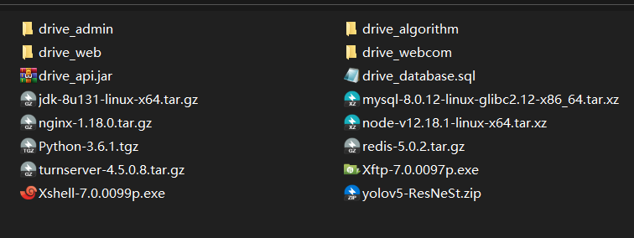

## 客户端

|  |  |  |
| --- | --- | --- |
| **软件名** | **版本** | **单独下载地址** |
| 察行APP | 1.0 | https://pan.baidu.com/wap/init?surl=y7bC8r0rFX0Fbe3ONXJVfQ |

# 硬件说明

本系统硬件模块主要分为两部分，酒精检测模块和健康指标检测模块。酒精检测模块包括STM32F103ZET6精英板、2.8寸液晶屏、无线模块ESP8266和酒精检测模块。健康指标检测模块包括STM32F103ZET6最小系统板、3.2寸液晶屏、无线模块ESP8266、红外体温检测模块和生命体征检测模块。具体硬件统计表如表2-1所示。硬件模块连接图如图2-1所示。

表 2‑1硬件统计表

|  |  |
| --- | --- |
| **名称** | **数量** |
| STM32F103ZET6精英版 + 2.8寸屏 + ST-LINK调试器 | 1 |
| 正点原子ATK-ESP8266 | 2 |
| STM32F103ZET6小系统板 + 3.2寸屏 | 1 |
| Mlx90614非接触式红外测温传感器 + MAX30102心率传感器模块 | 1 |
| 酒精检测传感器模块 | 1 |
| 生命体征检测模块 | 1 |
| 辰克锂电池 | 1 |

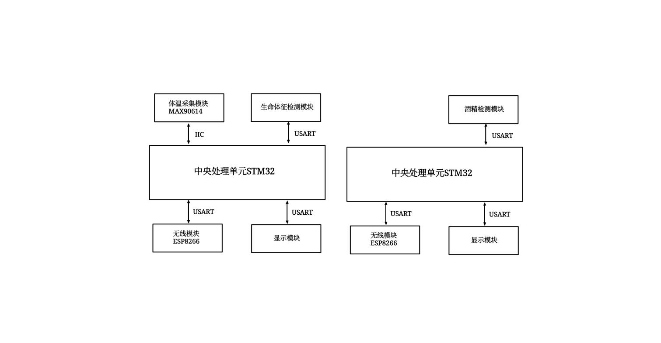

图 2‑1硬件模块连接图

# 软件安装说明

## 服务端

### 安装配置xshell

1.首先[双击xshell](https://www.xshellcn.com/xiazai.html)软件安装包

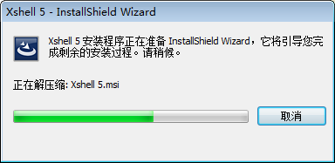

2.双击软件进行安装后，会弹出“xshell安装程序正在准备installshield wizard，它将引导您完成剩余的安装过程。请稍候”，然后耐心的等待。

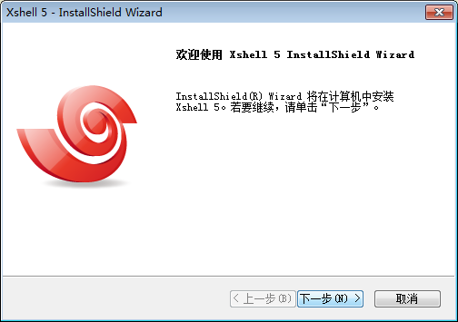

3.完成后页面会出现欢迎使用xshell安装导向，点击下一步。

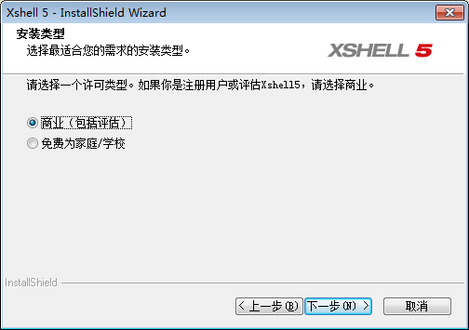

4.选择安装类型，因为xshell分为商业以及家庭学校，一个收费一个免费，以商业为例，选择之后，点击下一步。

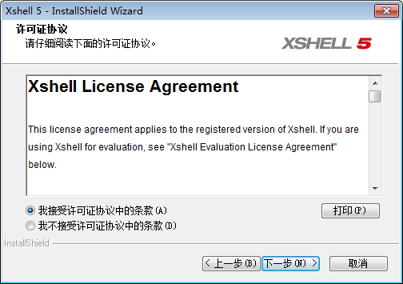

5.在弹出的“许可证协议”中选择“我接受许可证协议中的条款”，点击下一步。

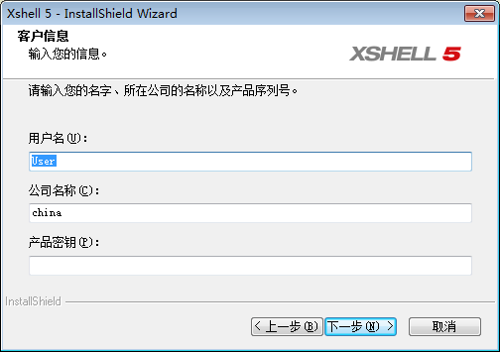

6.填写用户信息，以及产品密钥，如果还没有购买请点击购买，完成后点击下一步。

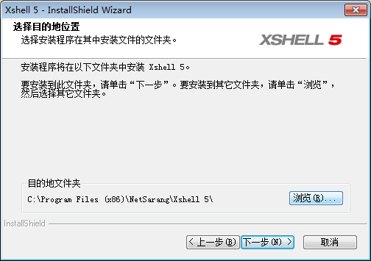

7.选择个人版的会直接跳过上面的两步，直接到达这一步，选择安装目的地文件夹，选择好之后，依旧点击下一步。

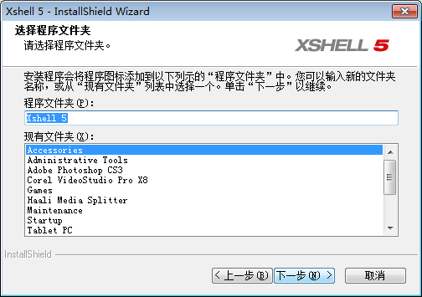

8.接着选择程序文件夹，点击下一步。

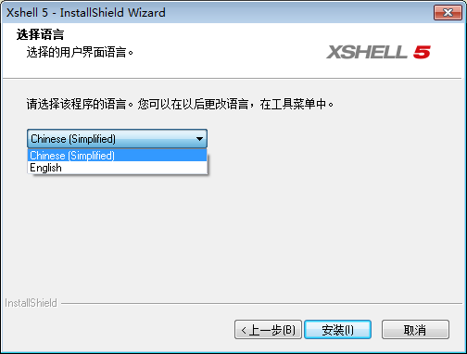

9.选择语言，可以选择简体中文版或英语版，如果以后在软件使用过程中需要变更，可以在工具菜单中更改。

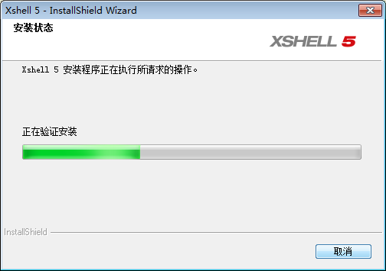

10.而后，软件会弹出安装状态，然后耐心等待。

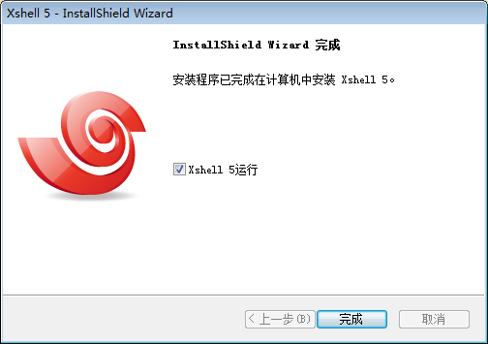

### 安装配置XFTP

1. 下载后双击安装包，会自动解压，如下图所示。

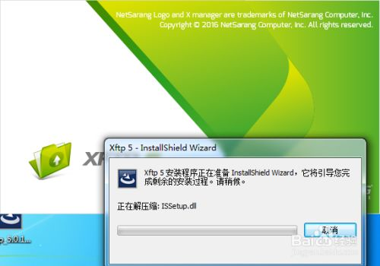

1. 然后出现欢迎界面，选择下一步安装即可。

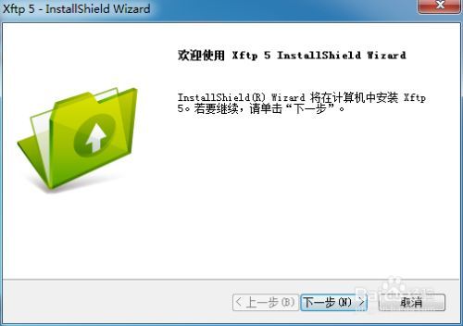

1. Xftp分商用和个人使用，商用的需要许可付费才能使用，由于是个人使用，在这里我们选择“免费为家族/学校”。

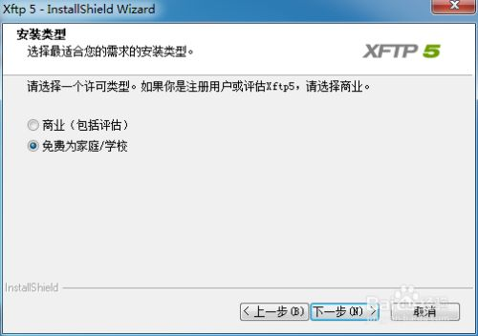

1. 许可证协议条件必须选择接受才行，否则无法继续后面的安装，如下图所示。

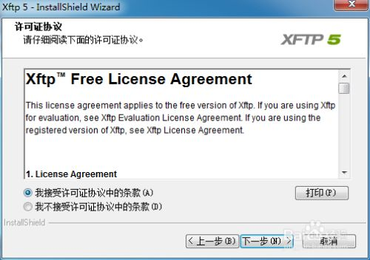

1. 接下来是选择安装路径，这个根据个人情况选择安装，默认是安装在系统盘下的，这点需要注意的。

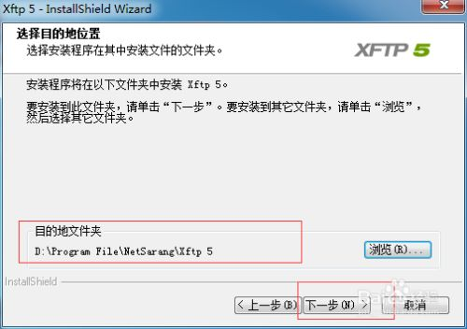

1. 程序文件夹名字默认是Xftp 5，一般是不需要修改的，点下一步即可。

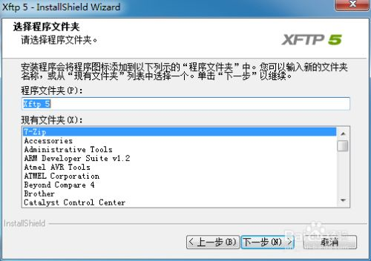

1. 语言选择我们熟悉的简体中文，当然如果你想使用英文也是可以的，点“安装”开始安装Xftp。

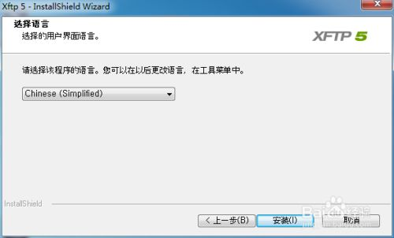

1. 安装状态显示了整个安装的进度，只需要等待即可。

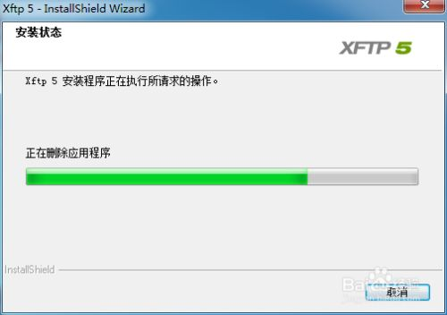

9.最后安装完成的界面如下图所示，点“完成”结束安装。

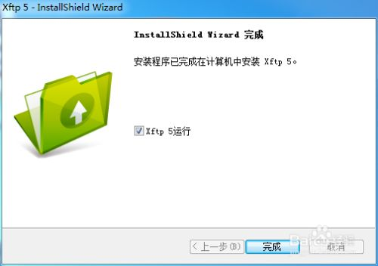

### 安装配置JDK

1.打开xhell，输入服务器ip和密码连接服务器。

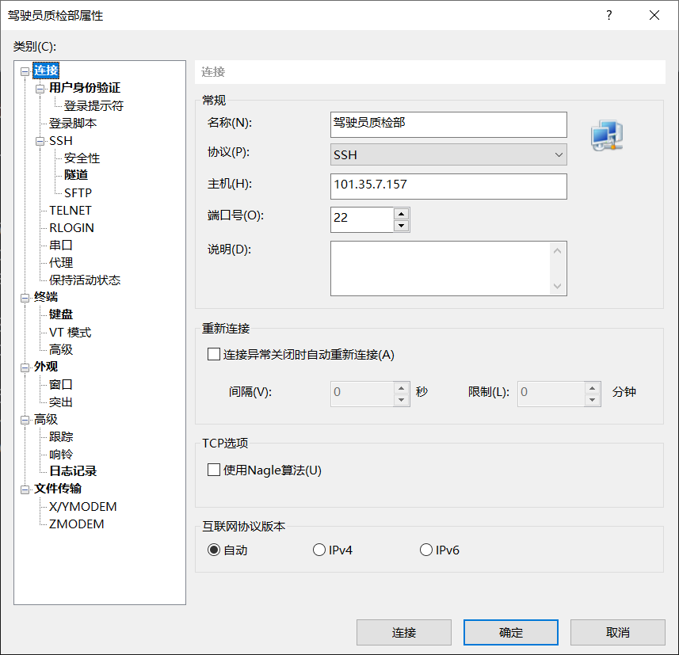

2. 创建jdk安装目录

该/usr/local/src目录是空的，最好把我们自己下载的放到这，容易区分

命令：mkdir -p /usr/local/src/jdk

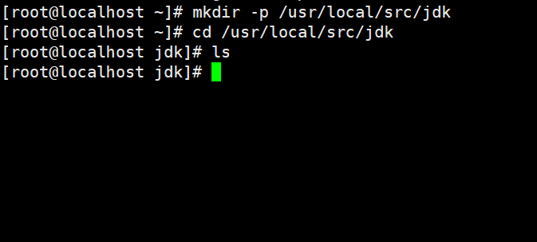

2.命令下载jdk包，等待下载完成

命令：wget --no-check-certificate --no-cookies --header "Cookie: oraclelicense=accept-securebackup-cookie"  <http://download.oracle.com/otn-pub/java/jdk/8u131-b11/d54c1d3a095b4ff2b6607d096fa80163/jdk-8u131-linux-x64.tar.gz>

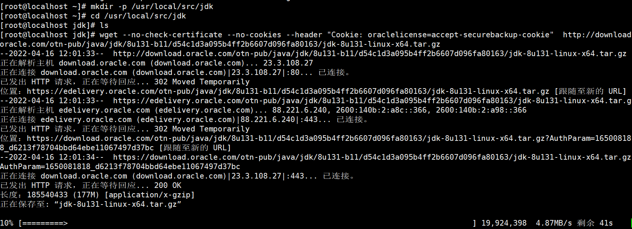

3.解压安装包，等待解压完成，并修改文件夹名称

命令：tar -zxvf jdk-8u131-linux-x64.tar.gz

mv jdk1.8.0_131  jdk1.8  
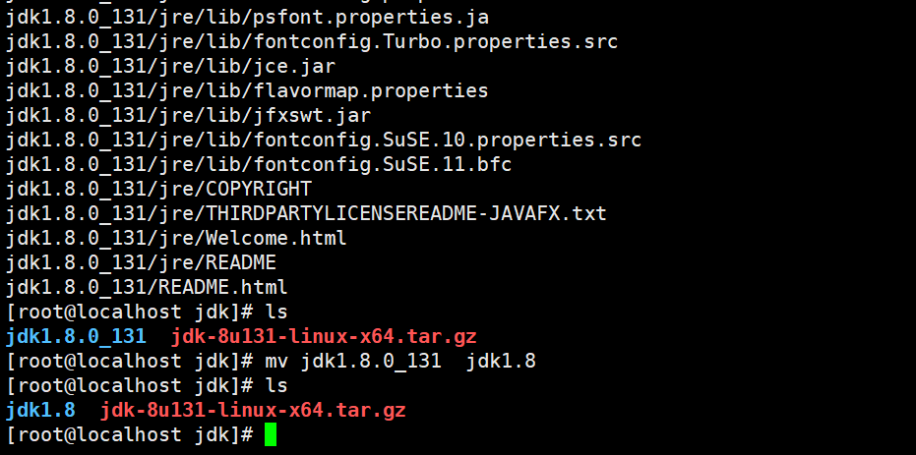

4. 配置环境变量

命令：vi /etc/profile

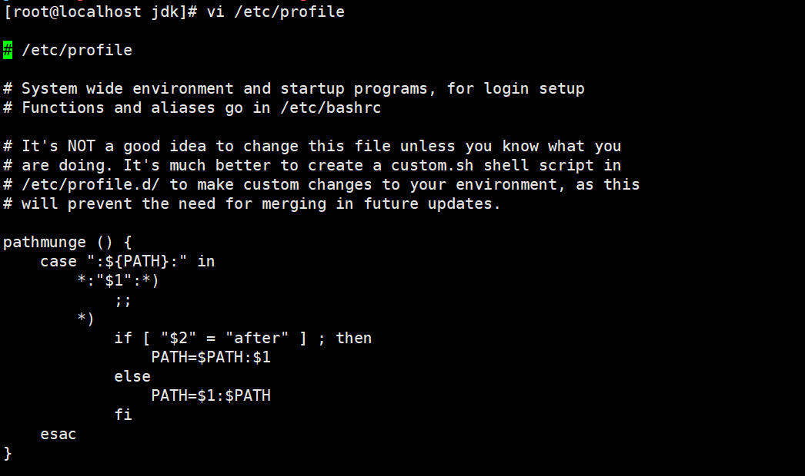

在末尾添加环境变量。

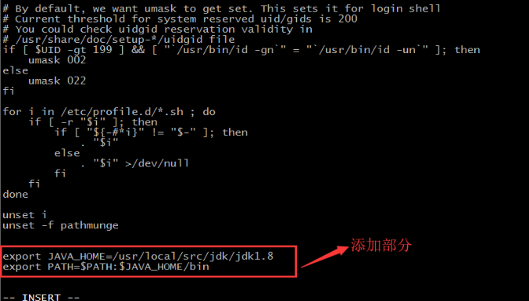

按Esc键，输入:wq，保存并退出。

5.配置环境生效

命令：source /etc/profile

6.查看jdk版本，若出现jdk版本号，则安装并配置环境变量成功

命令：java -version

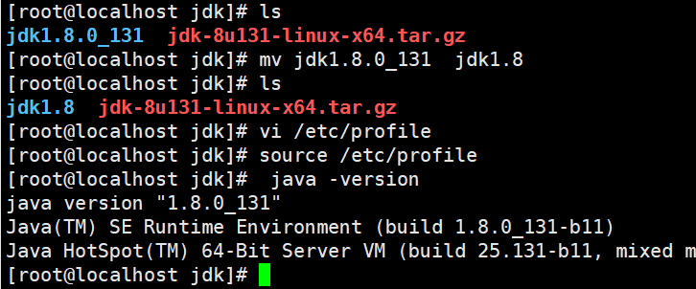

### 安装配置Python

1.下载python安装包

命令：wget <https://www.python.org/ftp/python/3.6.1/Python-3.6.1.tgz>

2.解压安装包并改名

命令：tar -zxvf Python-3.6.1.tgz

mv Python-3.6.1 Python3

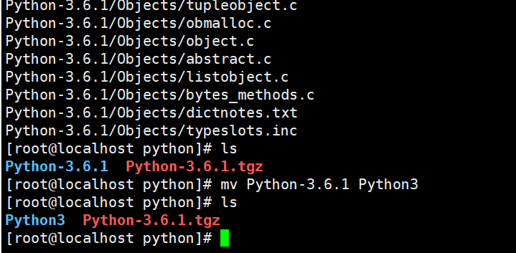

3.进入Python3 ，然后运行configure命令

命令：cd Python3 & ./configure --prefix=/usr/local/src/python3

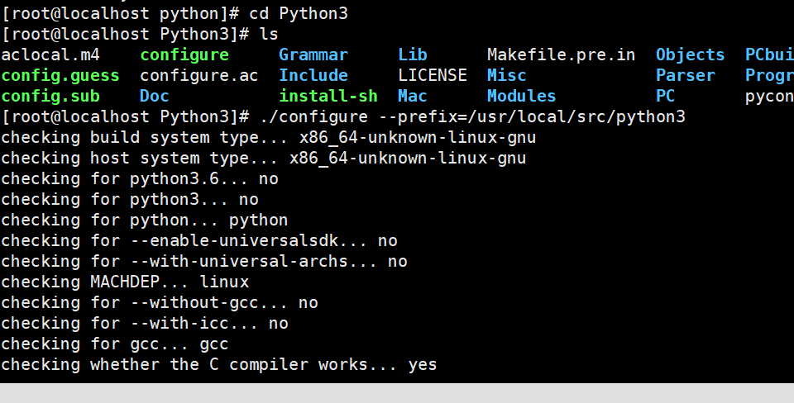

4.编译，然后再安装。

命令：make & make install

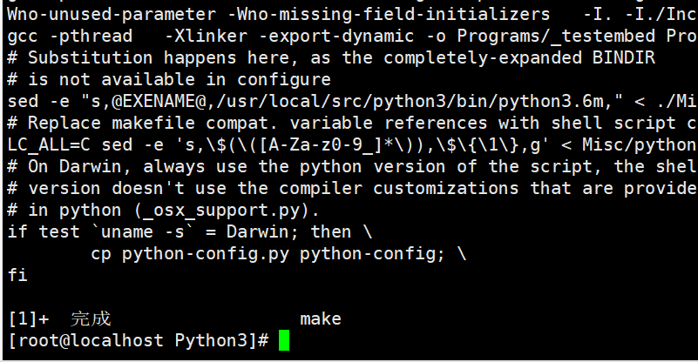

5.建立软连接

命令：ln -s /usr/local/src/python3/bin/python3 /usr/bin/python3

6.配置python环境变量

命令：vi /etc/profile

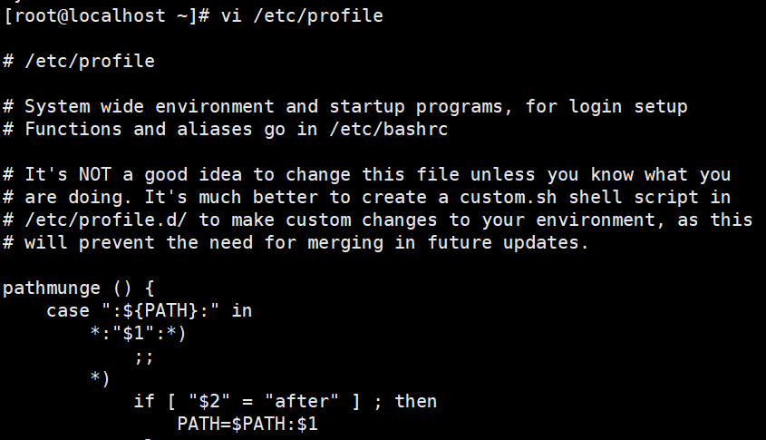

在path后面添加python的安装路径。

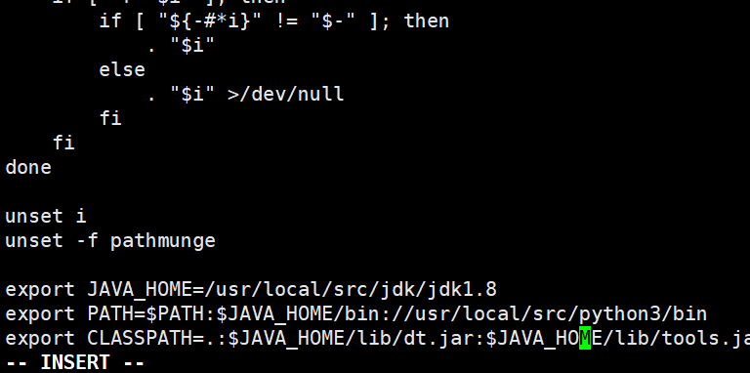

按Esc键，输入:wq，保存并退出。

7.配置环境生效

命令：source /etc/profile

6.查看python版本，若出现版本号，则安装并配置环境变量成功

命令：python3 -V

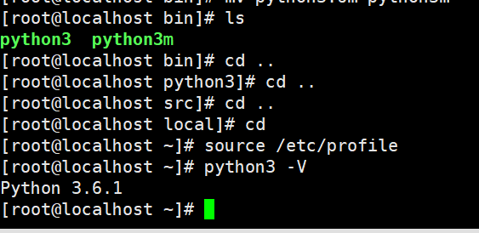

### 安装配置MYSQL

1.下载python安装包

命令：wget https://downloads.mysql.com/archives/get/p/23/file/mysql-8.0.12-linux-glibc2.12-x86_64.tar.xz

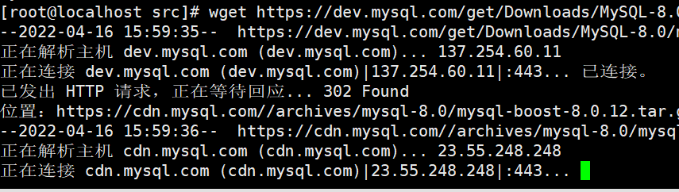

2.创建用户和建立数据目录并赋予用户目录权限

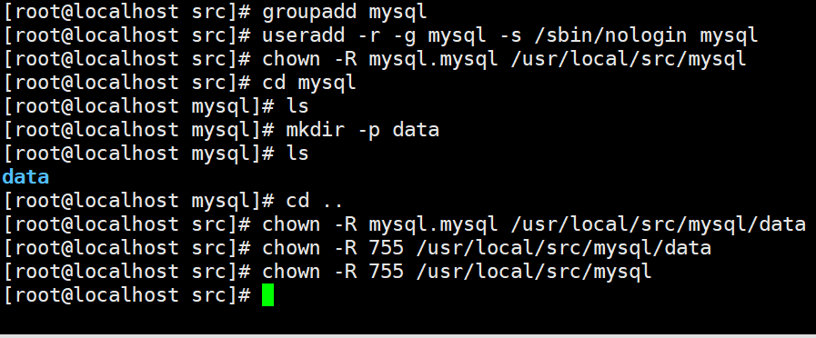

3.解压安装包

命令：tar -zxvf mysql-boost-8.0.12.tgz.gz

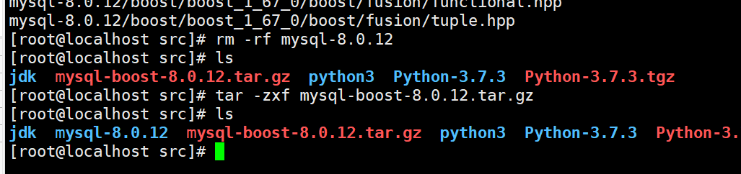

4.进入mysql，配置。然后建立配置文件，具体内容如下。

命令：cd mysql-8.0.12 & vi /etc/my.cnf

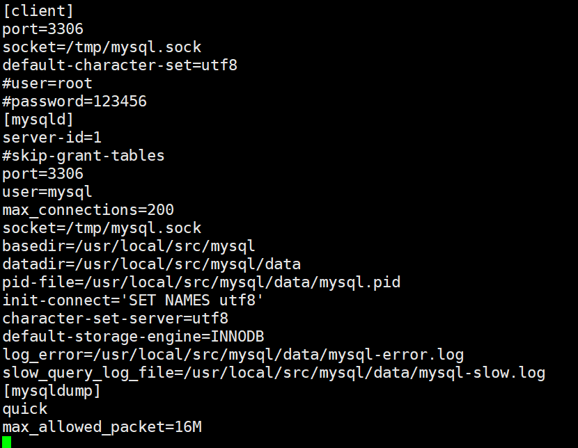

5.配置mysql环境变量

命令：vi /etc/profile

在path后面添加python的安装路径。

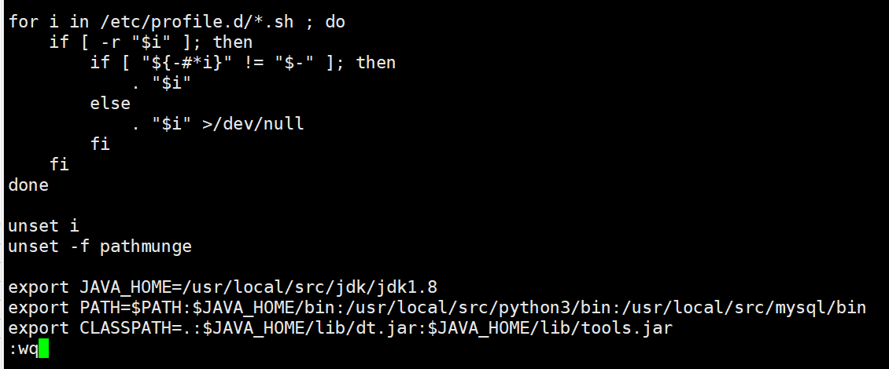

按Esc键，输入:wq，保存并退出。

6.配置环境生效

命令：source /etc/profile

7.初始化数据库并启动

命令：mysqld --initialize-insecure

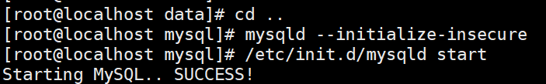

输入mysql，如图所示安装成功。

### 安装配置Nodejs

1.下载nodejs安装包

命令：wget https://nodejs.org/dist/v12.18.1/node-v12.18.1-linux-x64.tar.xz

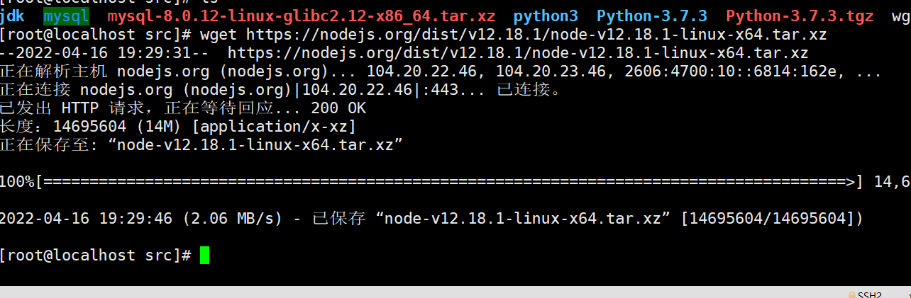

2.解压安装包

命令：tar xf node-v12.18.1-linux-x64.tar.xz

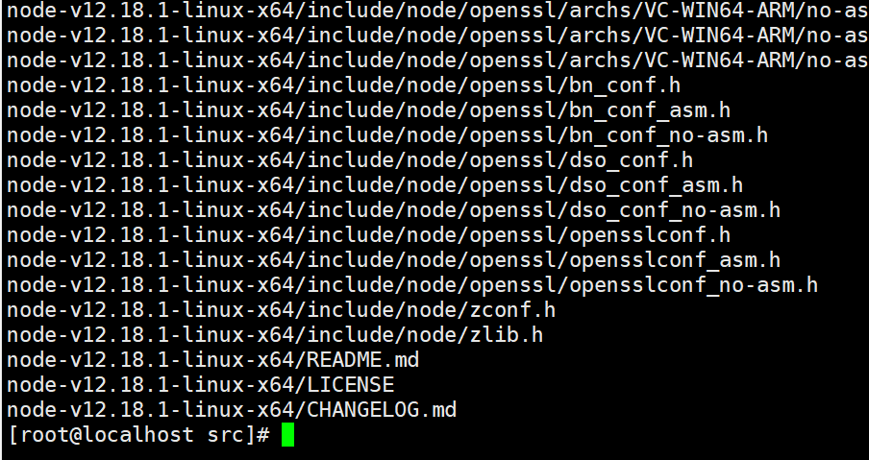

3.修改文件夹名称为nodejs，并进入文件夹

命令：mv node-v12.18.1-linux-x64 nodejs & cd nodejs

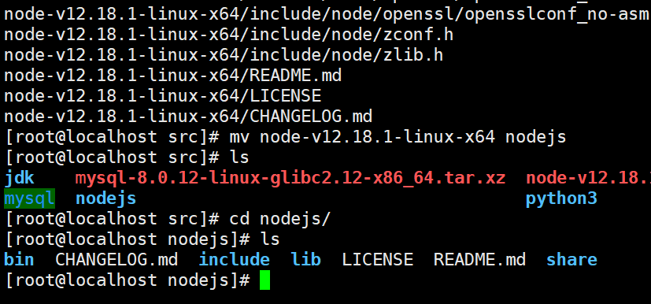

4.确认一下nodejs下bin目录是否有node和npm文件，如果有就可以执行软连接

命令：cd mysql-8.0.12 & vi /etc/my.cnf

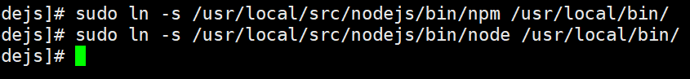

5.检查node和npm是否安装完成，如果出现版本号则安装完成

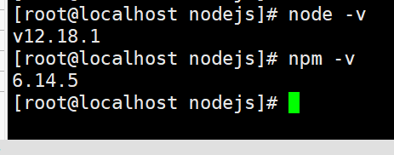

### 安装配置Coturn

1.安装依赖包

命令：yum install -y make gcc cc gcc-c++ wget openssl-devel libevent libevent-devel

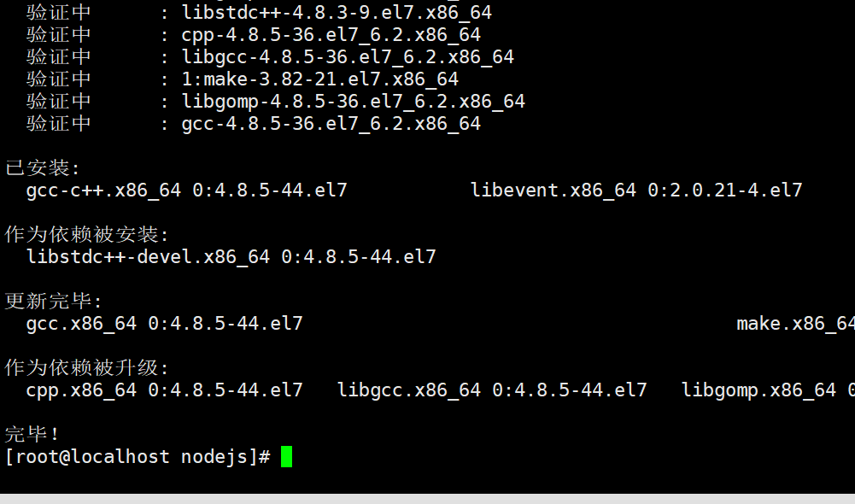

2.下载coturn安装包

命令：wget https://coturn.net/turnserver/v4.5.0.8/turnserver-4.5.0.8.tar.gz

3.解压安装包

命令：tar -zxvf turnserver-4.5.0.8.tar.gz

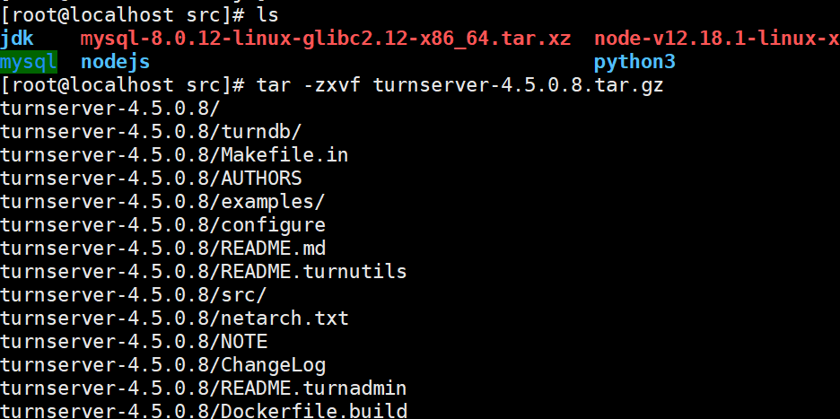

4.修改文件夹名称为coturn，并进入文件夹

命令：mv turnserver-4.5.0.8 coturn & cd coturn

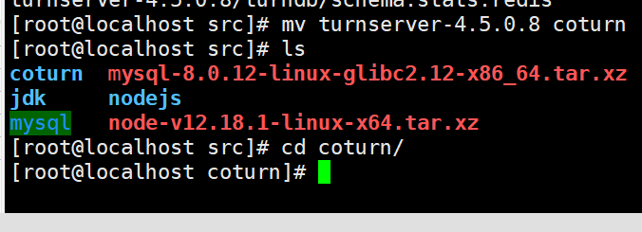

5. 运行configure文件

命令：./configure --prefix=/usr/local/turnserver

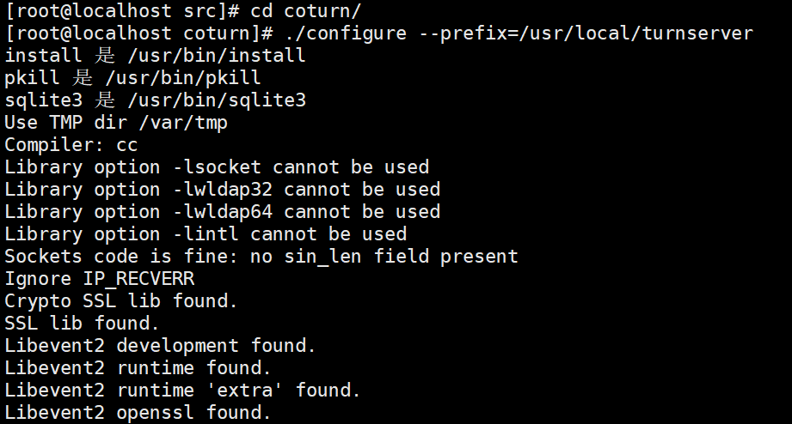

6.编译安装coturn

命令：make && make install

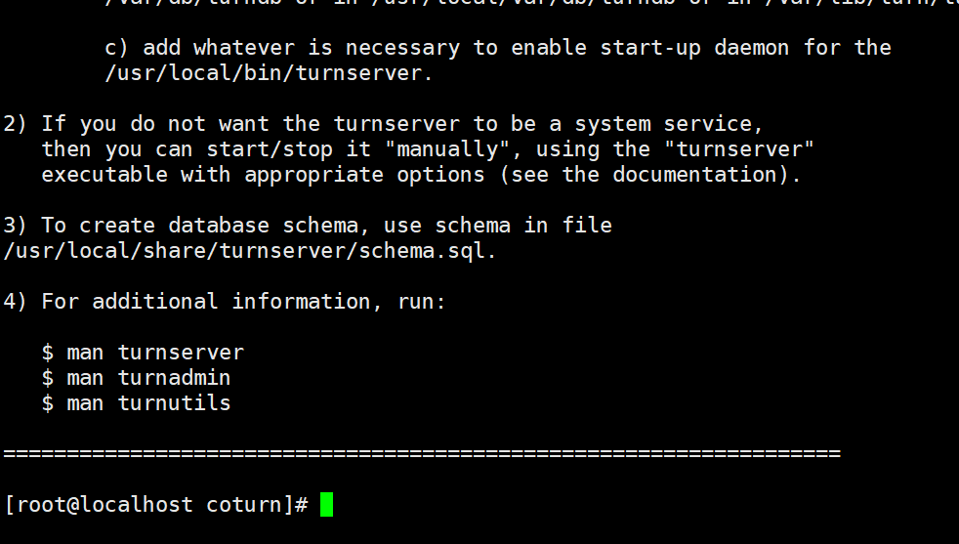

7.配置环境变量

命令：vi /etc/profile

在path后面添加coturn的安装路径。

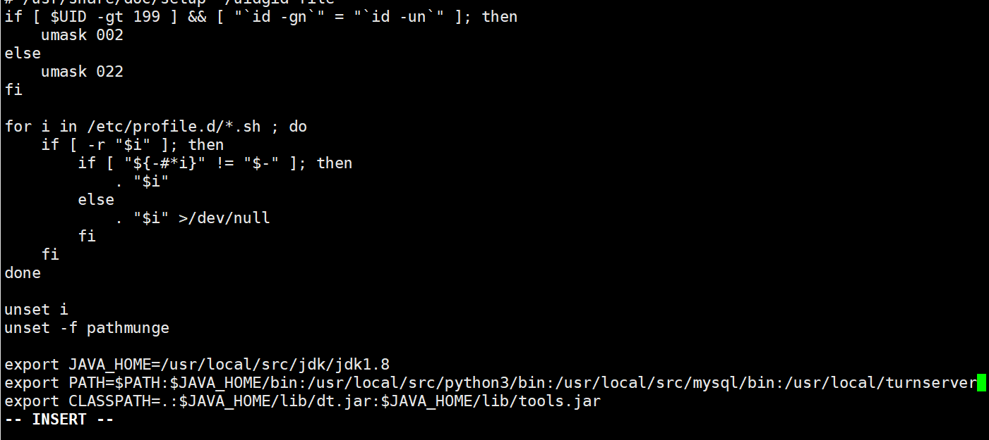

按Esc键，输入:wq，保存并退出。

8.配置环境生效

命令：source /etc/profile

9.查看是否安装成功,如果能够找到就说明已经安装成功

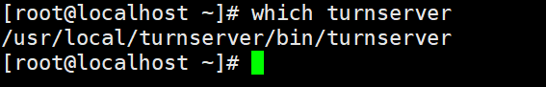

10.使用openssl创建密钥文件，输入相关信息

命令：openssl req -x509 -newkey rsa:2048 -keyout /etc/turn_server_pkey.pem -out /etc/turn_server_cert.pem -days 99999 -nodes

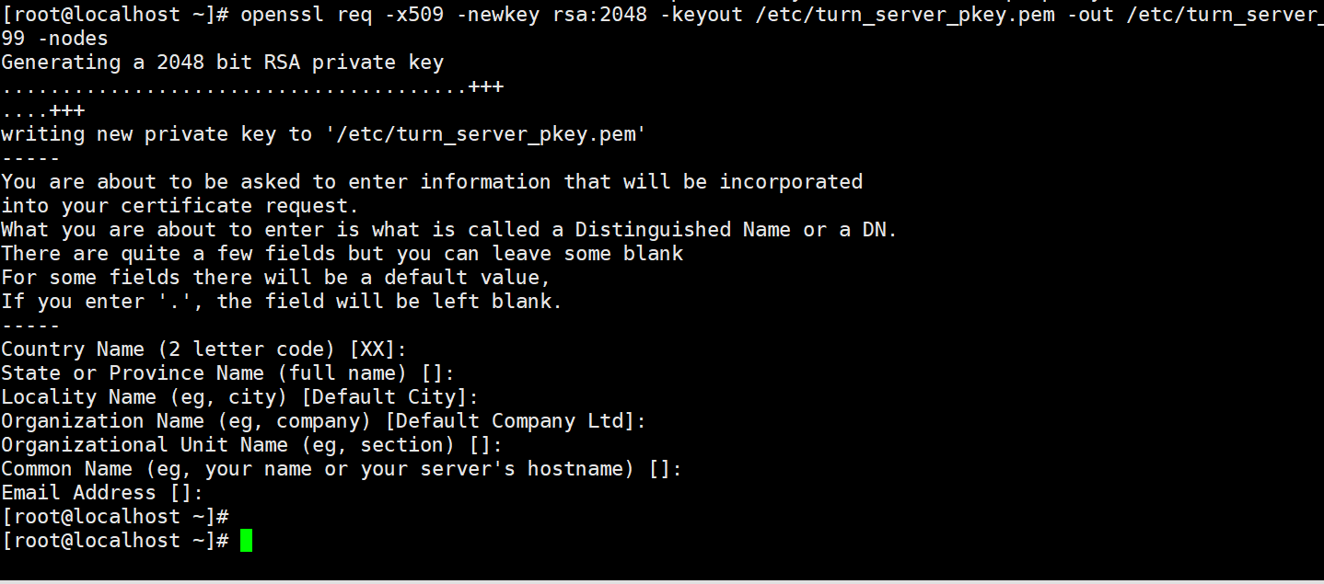

11.编辑turnserver配置文件设置如下配置

命令：vi /usr/local/etc/turnserver.conf

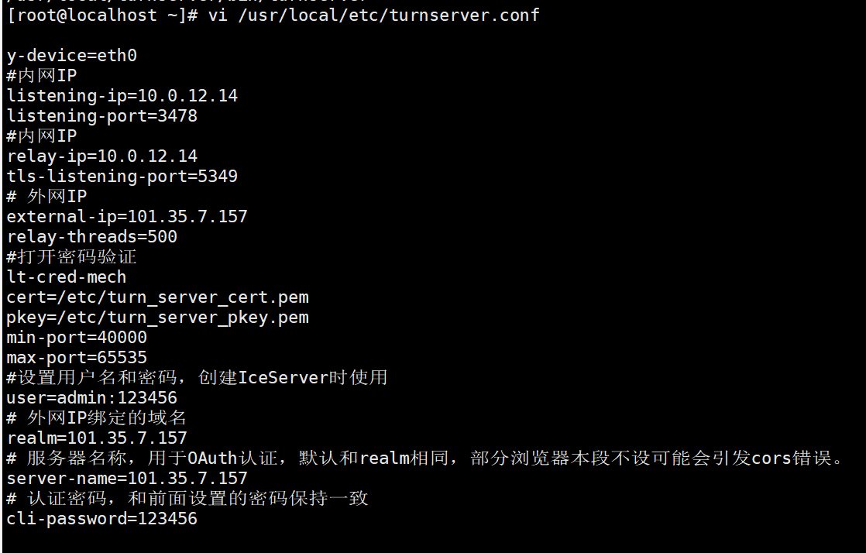

按Esc键，输入:wq，保存并退出。

12.启动turnserver，如图所示启动成功。

命令：turnserver -a -o -f

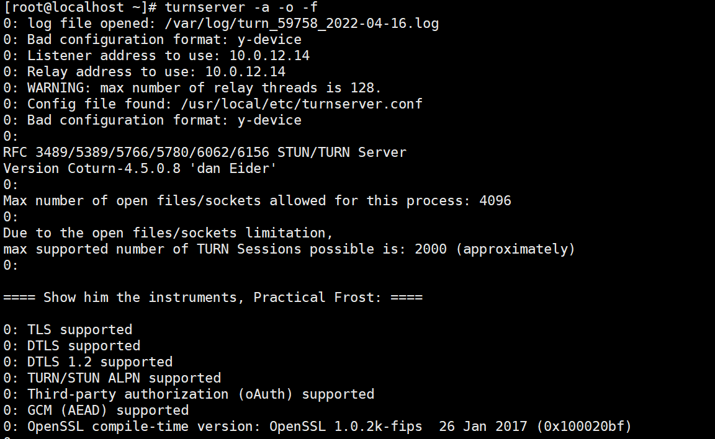

13.打开谷歌提供的穿透验证网址，输入服务器ip和端口。如图所示，穿透成功。

https://webrtc.github.io/samples/src/content/peerconnection/trickle-ice/

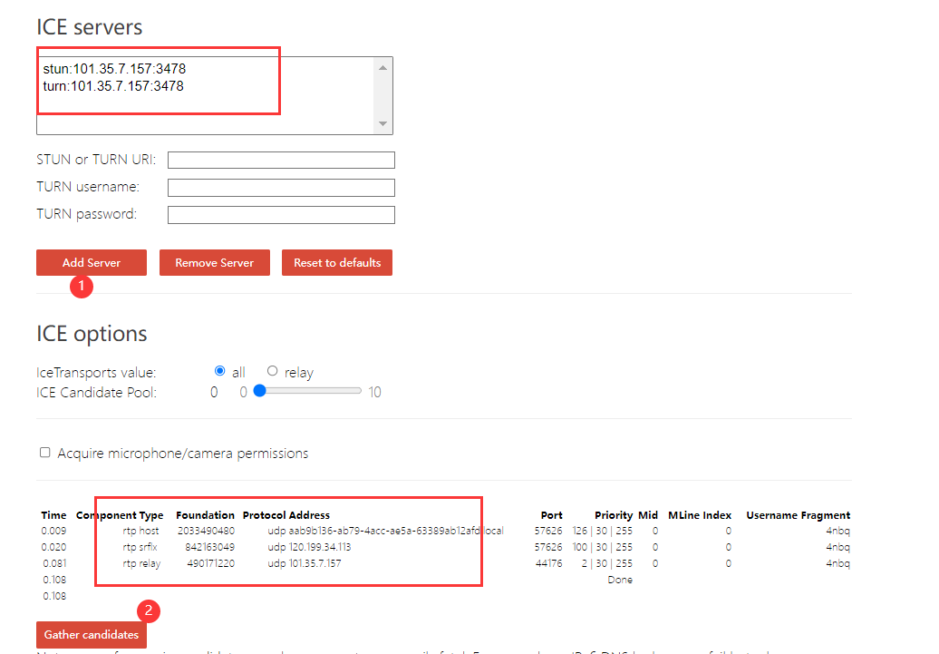

### 安装配置Redis

1.下载redis安装包

命令：wget http://download.redis.io/releases/redis-5.0.2.tar.gz

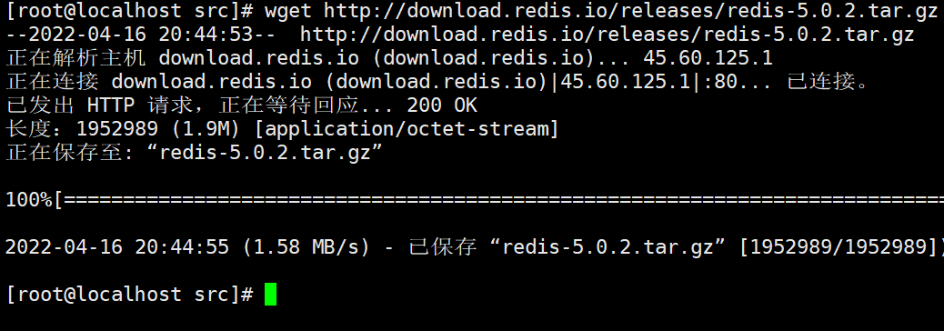

2.解压安装包,并进入目录

命令：tar xzf redis-5.0.2.tar.gz && cd redis-5.0.2

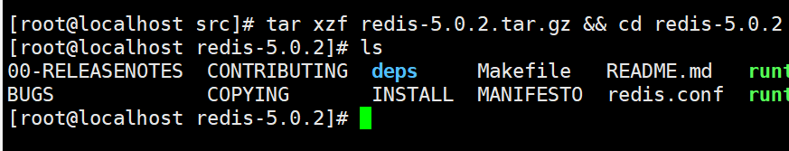

3.执行make命令等待编译完成

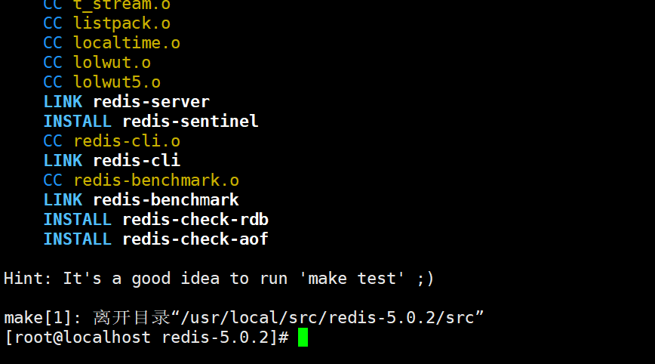

4. 进入src文件并安装redis

命令：cd src && make install PREFIX=/opt/redis && make test

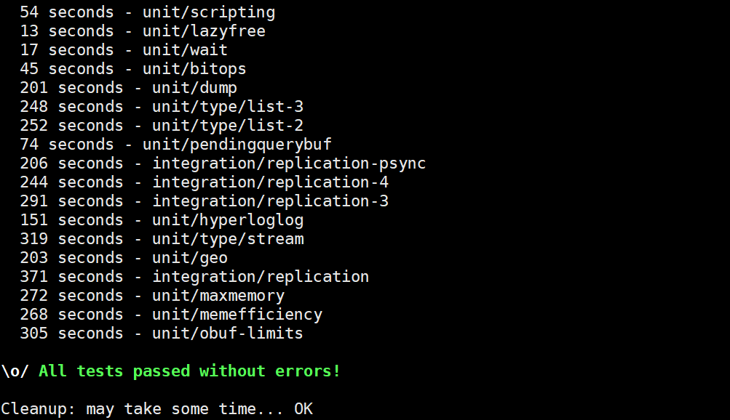

5. 将配置文件移动到redis目录

# mkdir /opt/redis/etc

# mv redis.conf /opt/redis/etc/

# cd /opt/redis/etc/

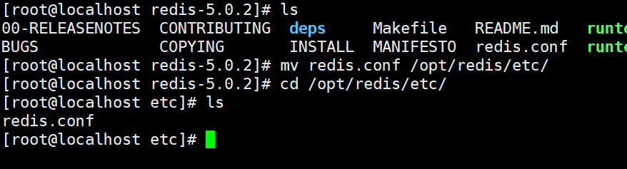

6.修改redis配置文件启动后台运行，将daemonize参数设置为yes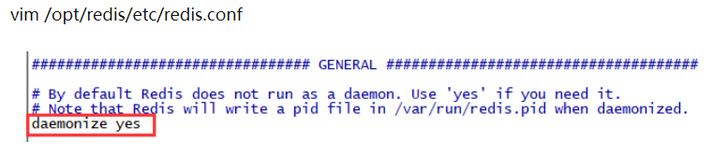

7. 启动redis服务

命令：/opt/redis/bin/redis-server /opt/redis/etc/redis.conf

### 安装配置Nginx

1.下载依赖包

命令：yum install -y gcc gcc-c++ autoconf automake make zlib zlib-devel openssl openssl-devel pcre pcre-devel

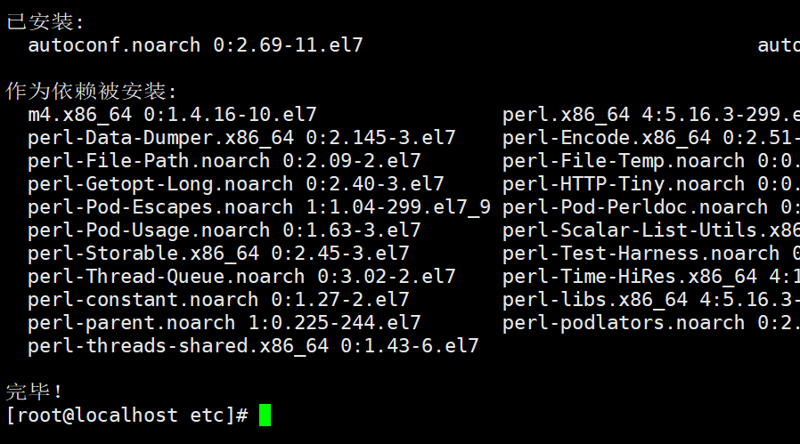

下载nginx安装包

命令：wget http://nginx.org/download/nginx-1.18.0.tar.gz

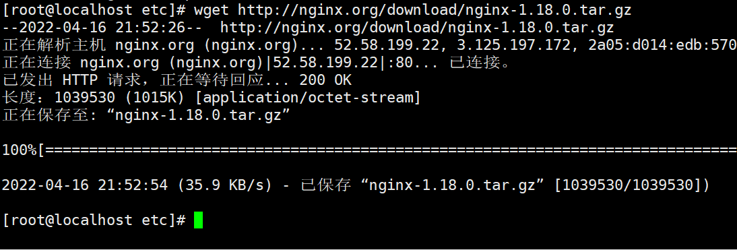

2.解压安装包，并进入目录

命令：tar xvf nginx-1.18.0.tar.gz && cd nginx-1.18.0

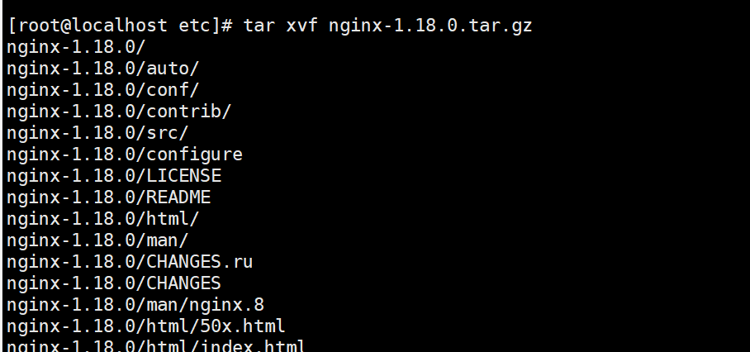

3.执行configure配置文件

命令：./configure --prefix=/usr/local/nginx –with-http_stub_status_module --with-http_ssl_module

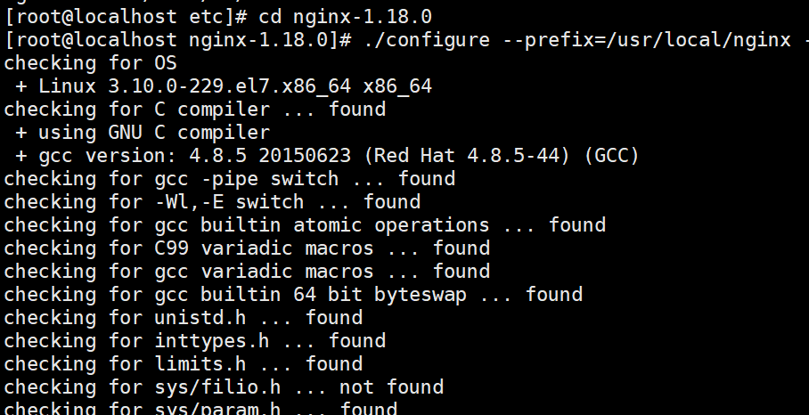

4.执行make命令等待编译完成

命令：make && make install

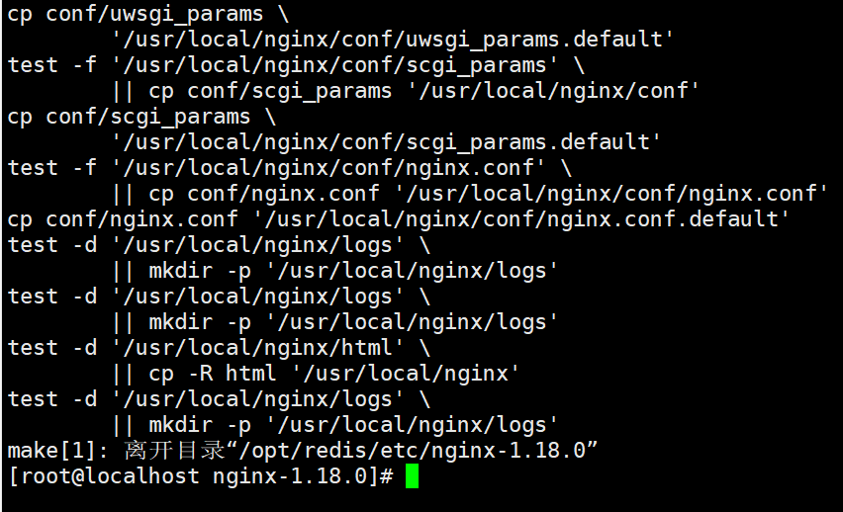

5. 生成安全证书

命令：sudo openssl genrsa -out cert.pem 2048 && sudo openssl req -new -key cert.pem -out cert.csr && sudo openssl x509 -req -days 3650 -in cert.csr -signkey cert.pem -out cert.crt

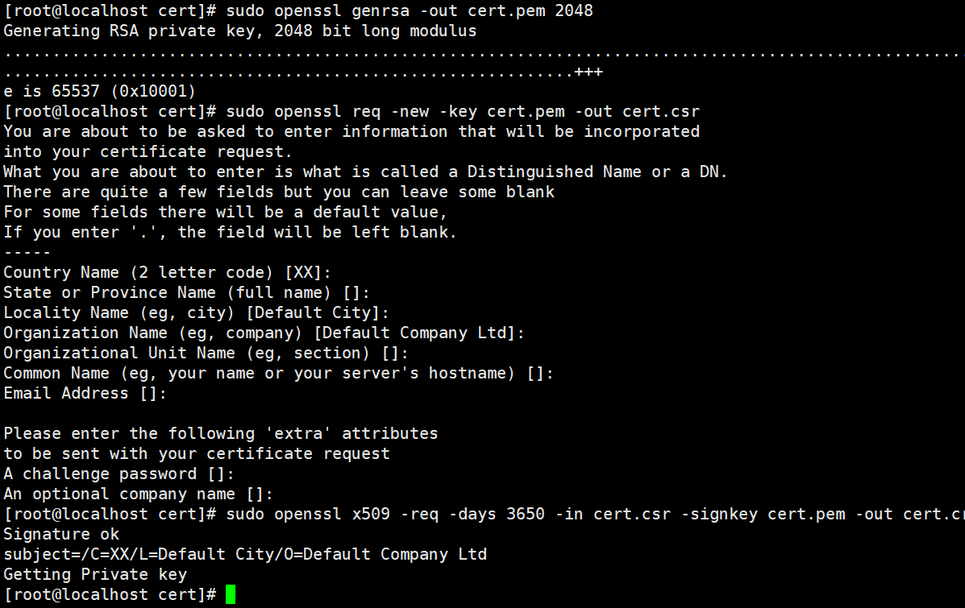

5. 修改nginx配置文件,配置如下

命令：vi /usr/local/nginx/conf/nginx.conf

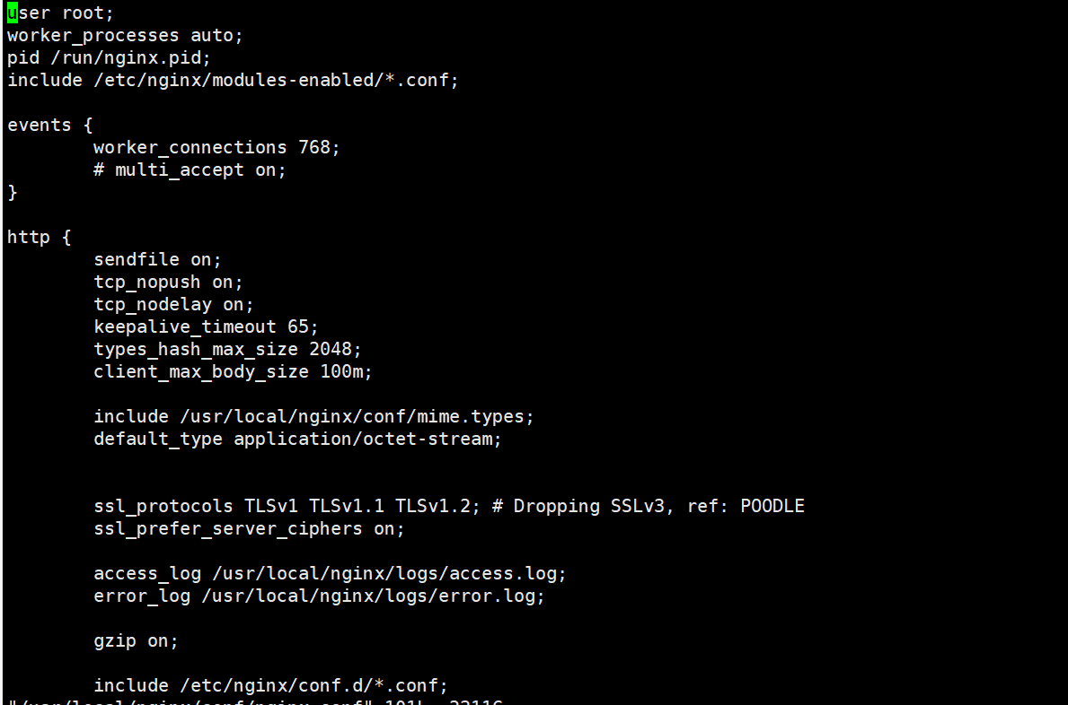

6.启动nginx

命令：./nginx -s reload

### 安装配置Docker

这里我们选择免费的CE版本，如果安装最新版本，则无需指定版本号，如下即可：

yum install docker-ce docker-ce-cli containerd.io

1.安装依赖包

命令：yum install -y yum-utils

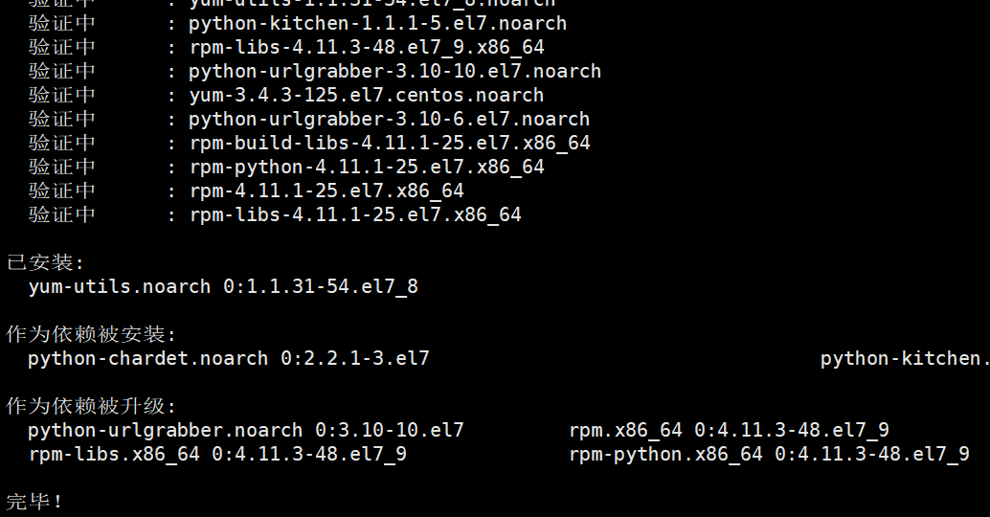

2. 设置stable镜像仓库，选择阿里云仓库地址

命令：yum-config-manager \

--add-repo \

http://mirrors.aliyun.com/docker-ce/linux/centos/docker-ce.repo

3. 更新yum软件包索引

命令：yum makecache fast

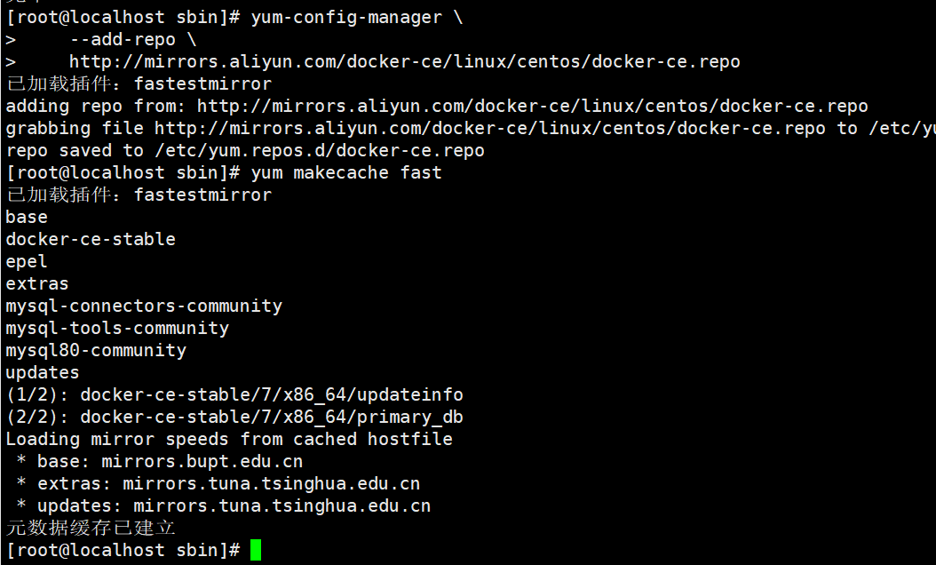

4.下载docker安装包，等待安装完成

命令：yum install docker-ce docker-ce-cli containerd.io

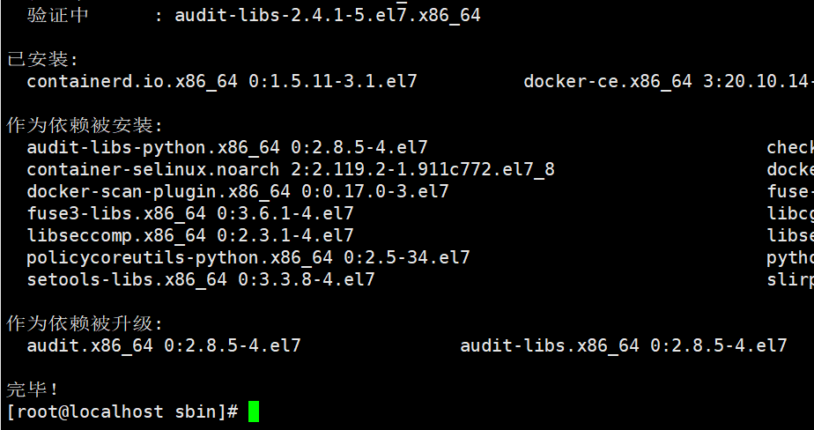

5.启动docker并查看docker版本，安装成功

命令：systemctl start docker && docker version

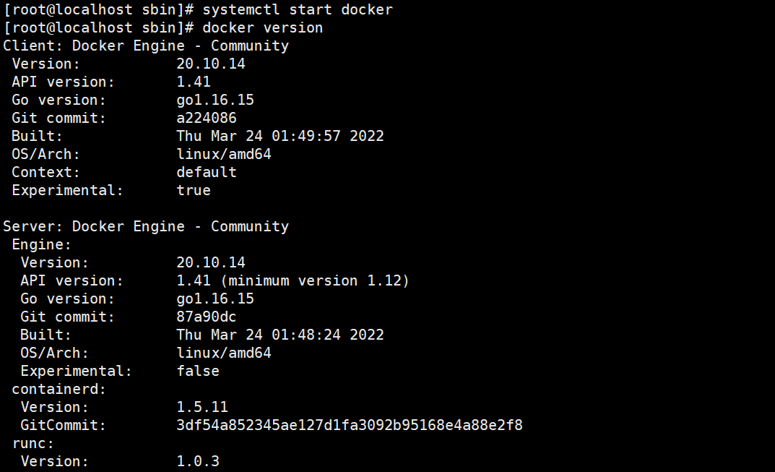

## 察行APP安装

### 察行APP安装包下载

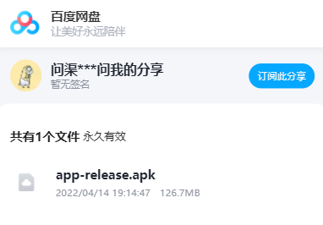

### 察行APP安装

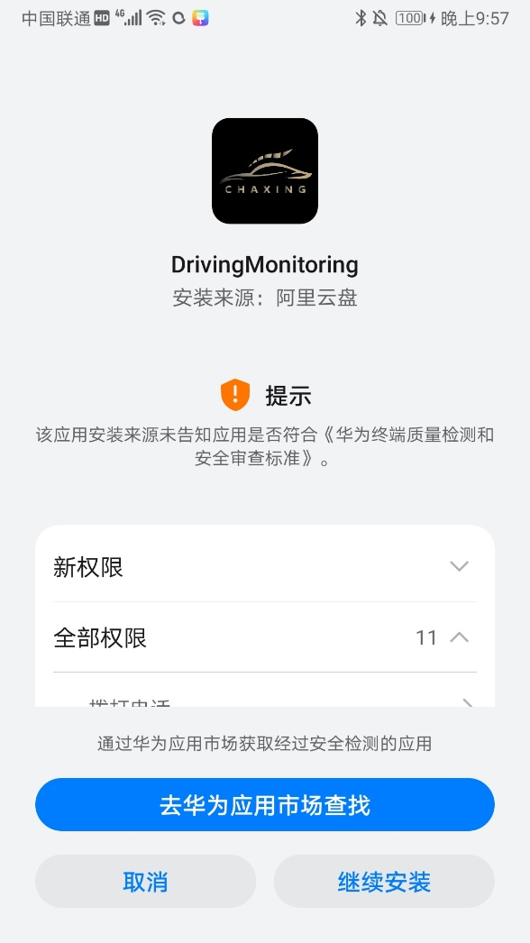

# 硬件安装说明

本系统硬件模块安装主要分为两部分，酒精检测模块和健康指标检测模块。

酒精检测模块的安装首先需要用12V电池供电给STM32精英板，或者之间用7-12V电源给酒精检测模块供电，不能用串口供电。其次，由于具备本地显示模块，因此可选择将开发板安装于可观察处，酒精检测的模块尽量贴近可能存在的酒精浓度较高处，如安装于方向盘处便于检测明显的数据变化。

健康指标检测模块穿戴时尽量采用活动不频繁的手指，以免因为驾驶动作过大导致检测失误，同时用车内或充电宝USB通过串口给STM32小系统板供电。由于具备本地显示，因此小系统板可穿戴于手小臂位置便于观察。

最后，两个模块都运用ESP8266模块进行数据的上传，因此模块运行时需要创建一个名称为abc，密码为12345678（代码内部设置）的热点。

# 项目部署

## 服务端

1.通过xftp连接服务器。

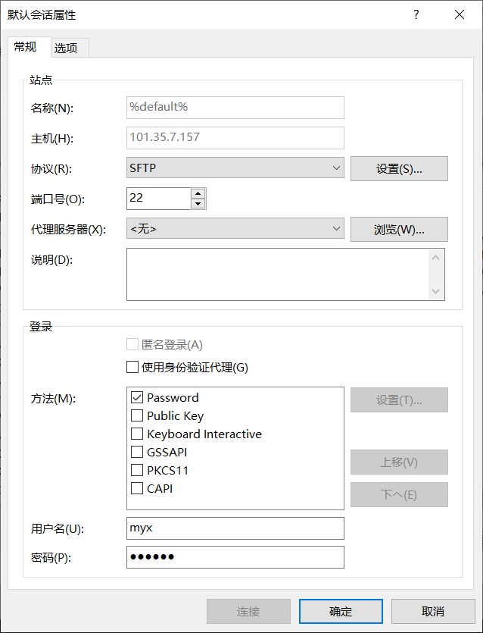

2.将drive_api.jar通过xftp上传到服务器自定义文件夹，这里以/home/myx/drive为例子。

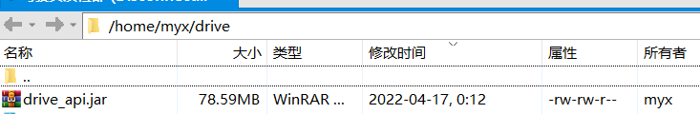

3.运行启动drive_api.jar，并查看启动情况。

命令：nohup java -jar drive_api.jar >drive_api.log 2>&1 &

ps -ef|grep drive_api.jar

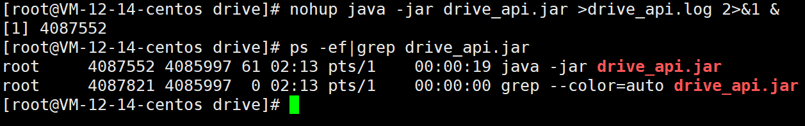

4.将drive_webcom通过xftp托拽上传到服务器自定义目录下，这里以/home/myx/drive为例子。

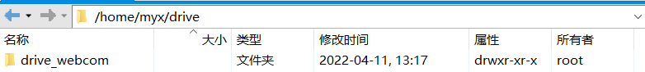

5.进入目录drive_webcom，通过命令启动server.js，并查看启动情况。

命令：cd drive_webcom

nuhup node server.js >server.log 2>&1 &

ps -ef|grep server.js

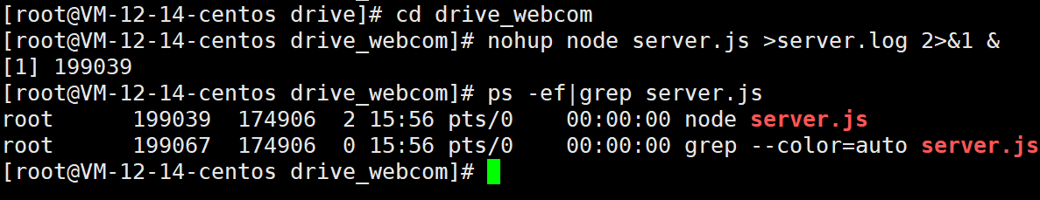

6.将drive_algorithm通过xftp托拽上传到服务器自定义目录下，这里以/home/myx/drive/为例子。

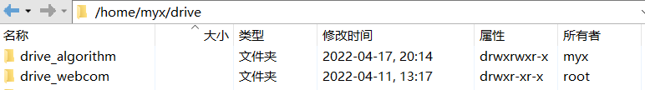

7.进入目录drive_algorithm，并制作docker镜像，等待制作完成。

命令：docker build -t drive_algorithm:1.0 .

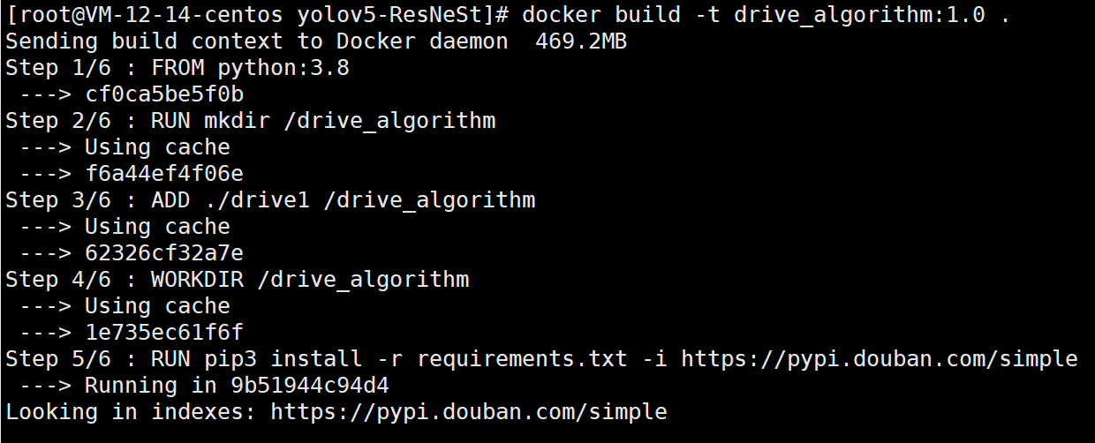

8.启动镜像。

命令：docker run -it --name drive_algorithm drive_algorithm:1.0

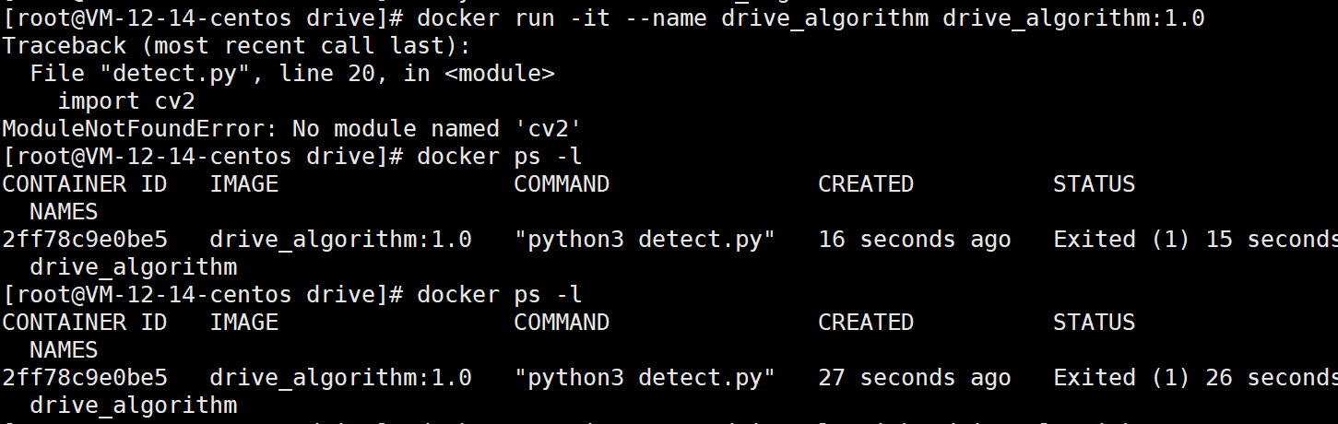

9.导入数据库文件，将drive_algorithm通过xftp托拽上传到服务器自定义目录下，这里以/home/myx/drive为例子。

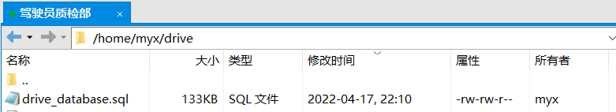

10.输入命令，导入数据库，服务端部署完成。

命令：mysql -uroot -p159357 < /home/myx/drive/drive_database.sql

## 客户端

### 后台管理系统Web端

将drive_admin通过xftp托拽上传到服务器nginx安装目录下的html目录下，重启nginx，后台管理系统部署完成。

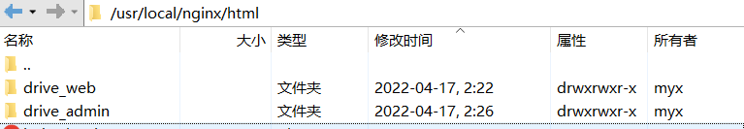

### 门户网站

将drive_web通过xftp托拽上传到服务器nginx安装目录下的html目录下，重启nginx，门户网站系统部署完成。



## 硬件

酒精检测模块通过串口2和开发板5V电源与中央控制单元STM32相连，ESP8266通过硬件配置的外设口直接插在开发板对应位置，锂电池供电线插入单片机对应的供电口。酒精检测模块实物连接图如图所示。

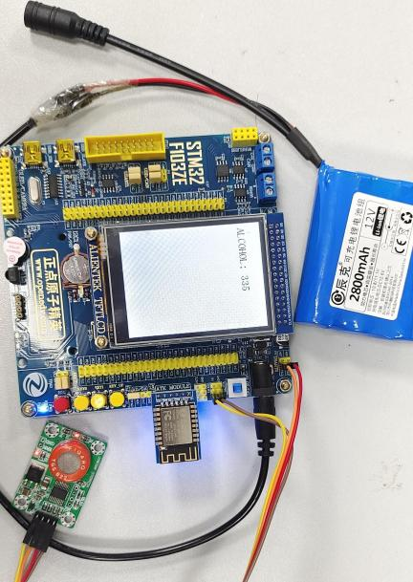

图 5‑1酒精检测模块实物连接图

健康指标检测模块中体温检测模块通过PB6、PB7和3.3V电源连接单片机，生命体征检测模块通过串口2和5V电源连接并传输数据，ESP8266通过串口3和5V电源连接单片机。小系统板通过串口232供电。健康检测模块连接图如图所示。

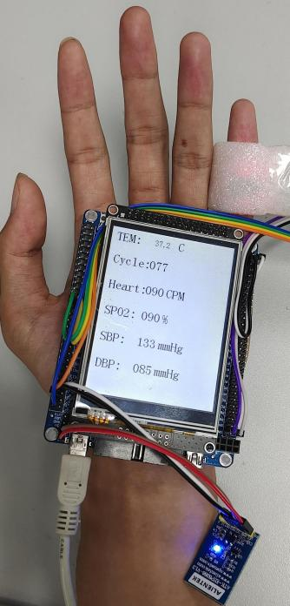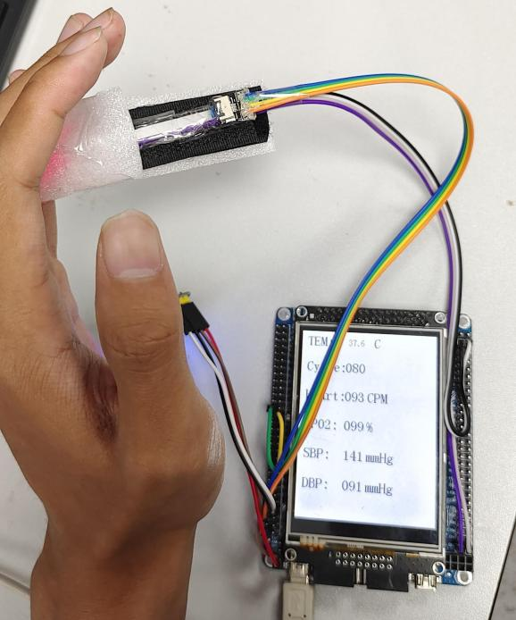

图 5‑2健康检测模块连接图

# 运行项目

## 后台管理系统Web端

进入到后台管理系统的登录界面（账号admin，密码admin）。

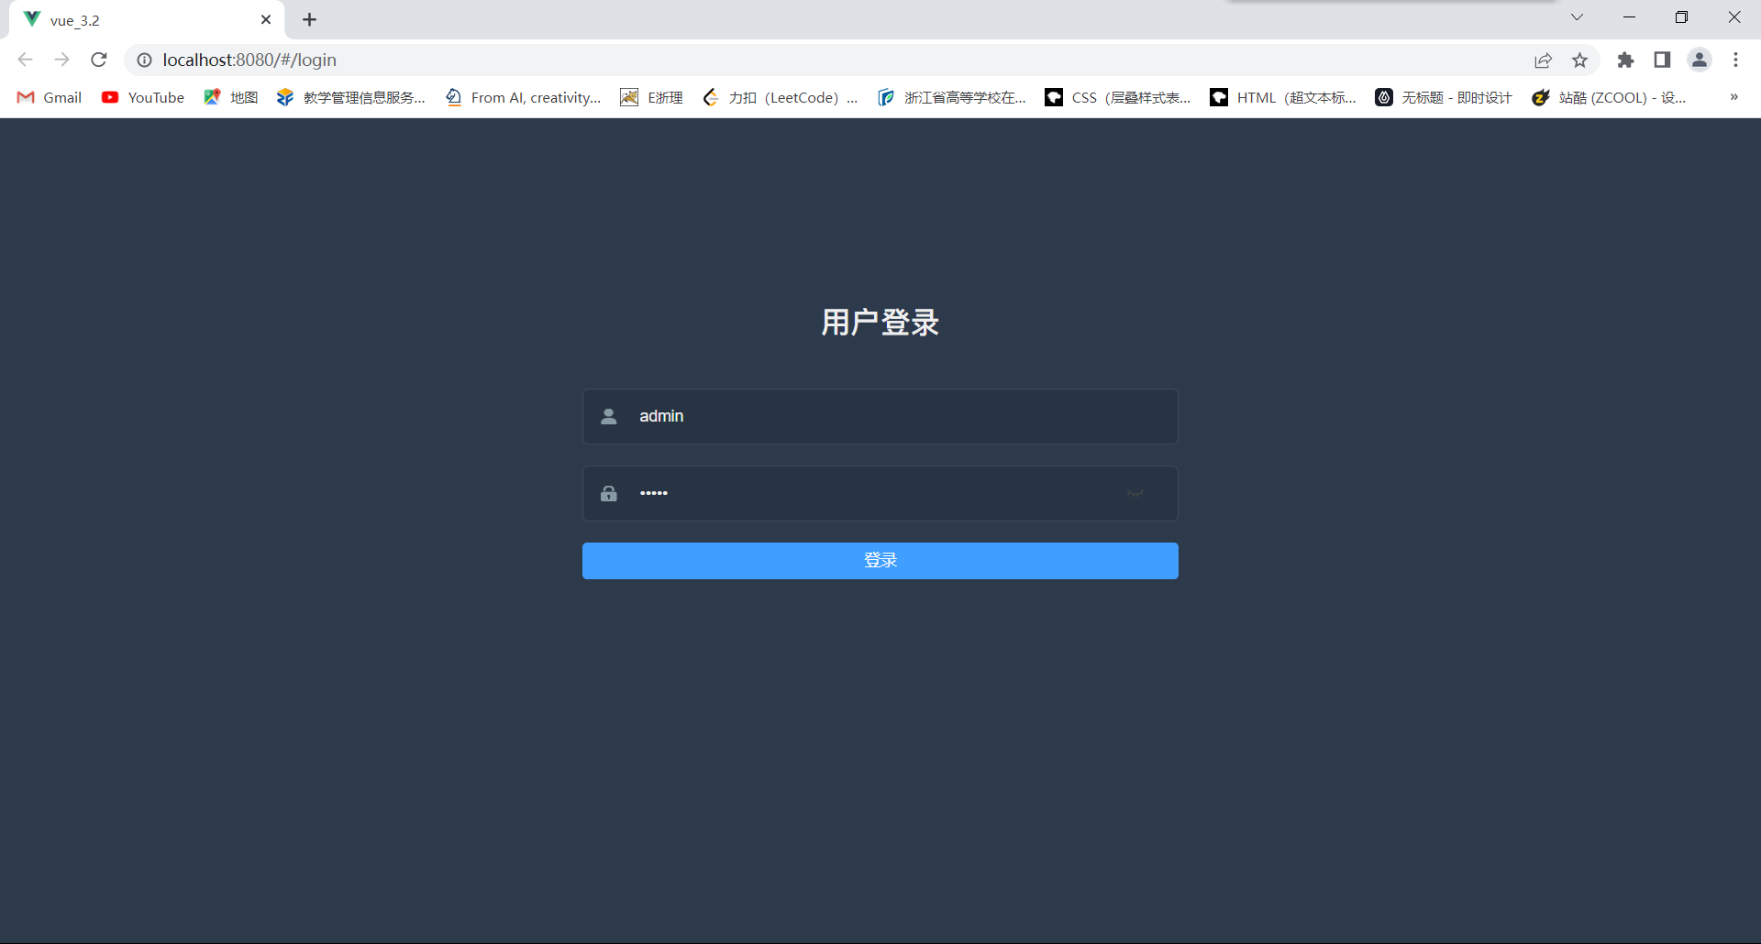

图6-1 登录模块

登陆成功进入首页展示。

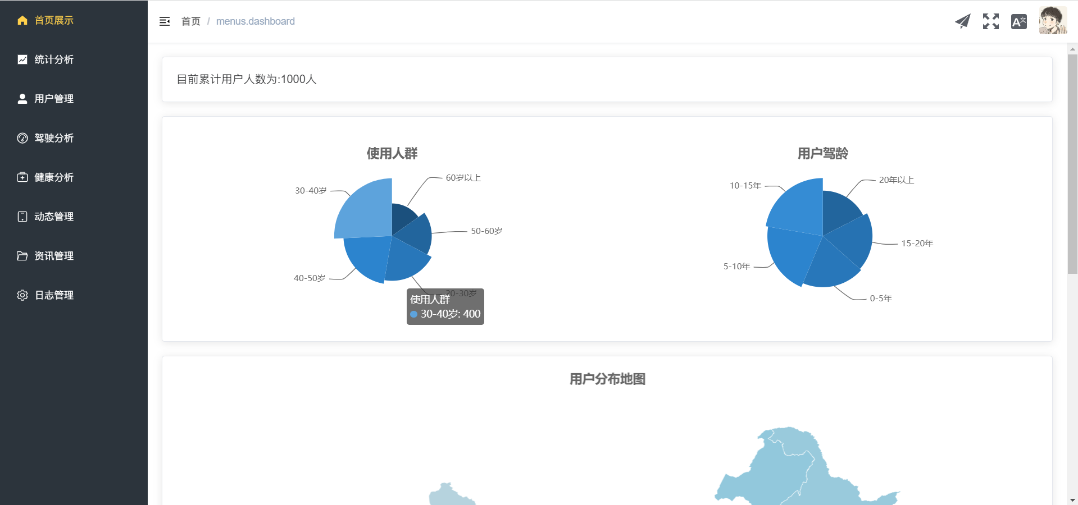

图6-2 首页展示模块

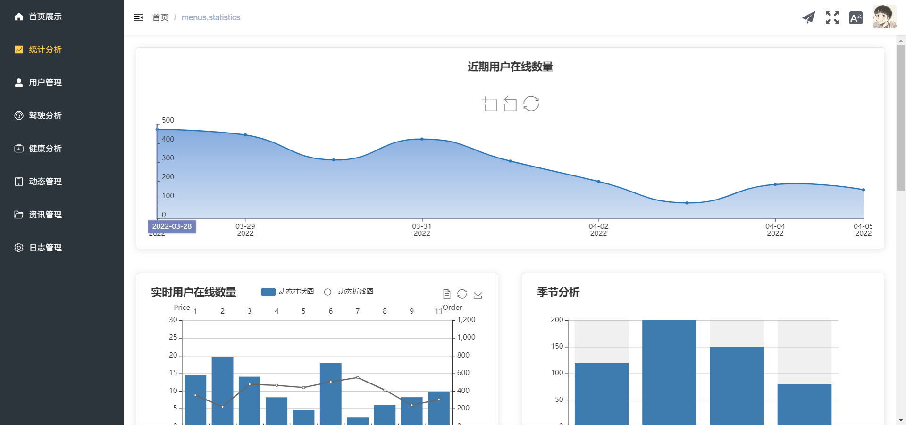

图6-3 统计分析模块

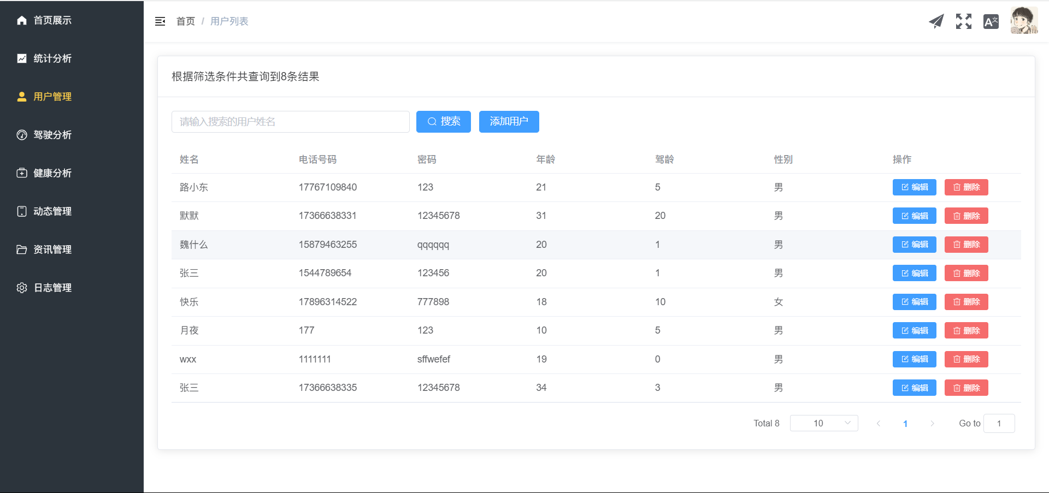

图6-4 用户管理模块

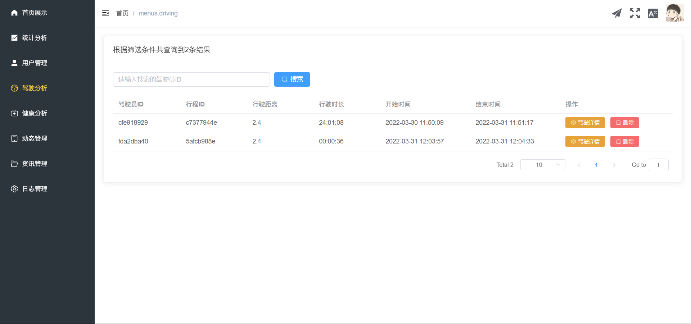

图6-5 驾驶分析模块

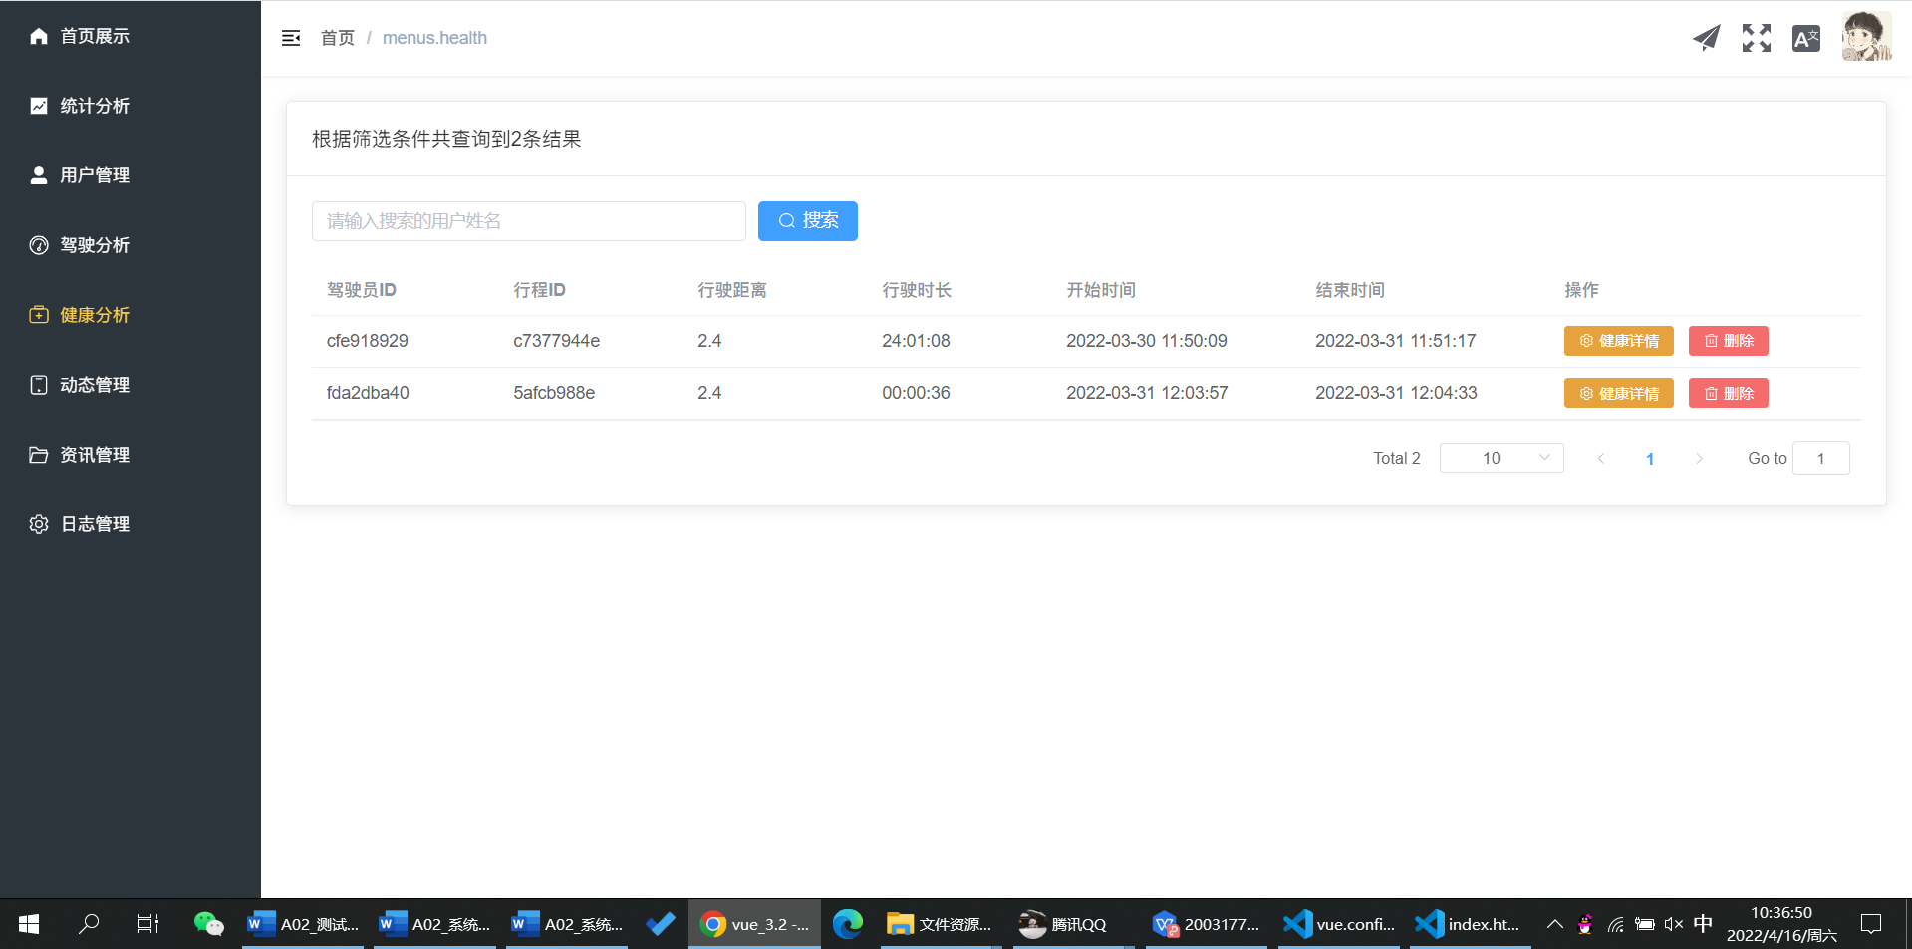

图6-6 健康分析模块

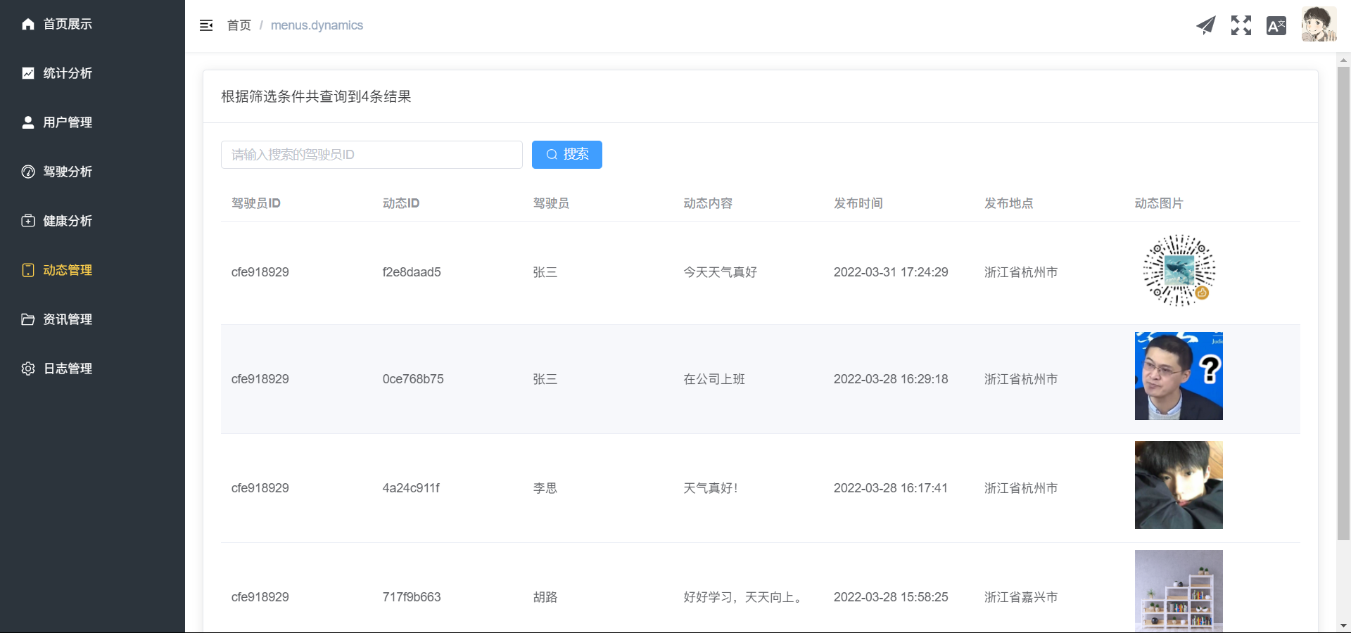

图6-6 动态管理模块

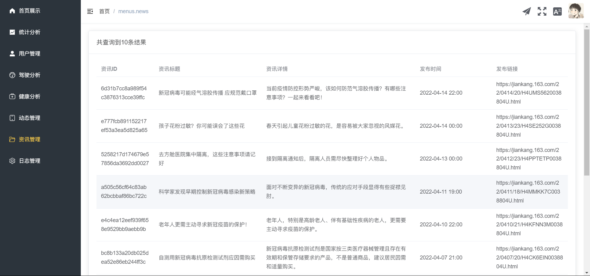

图6-7 资讯管理模块

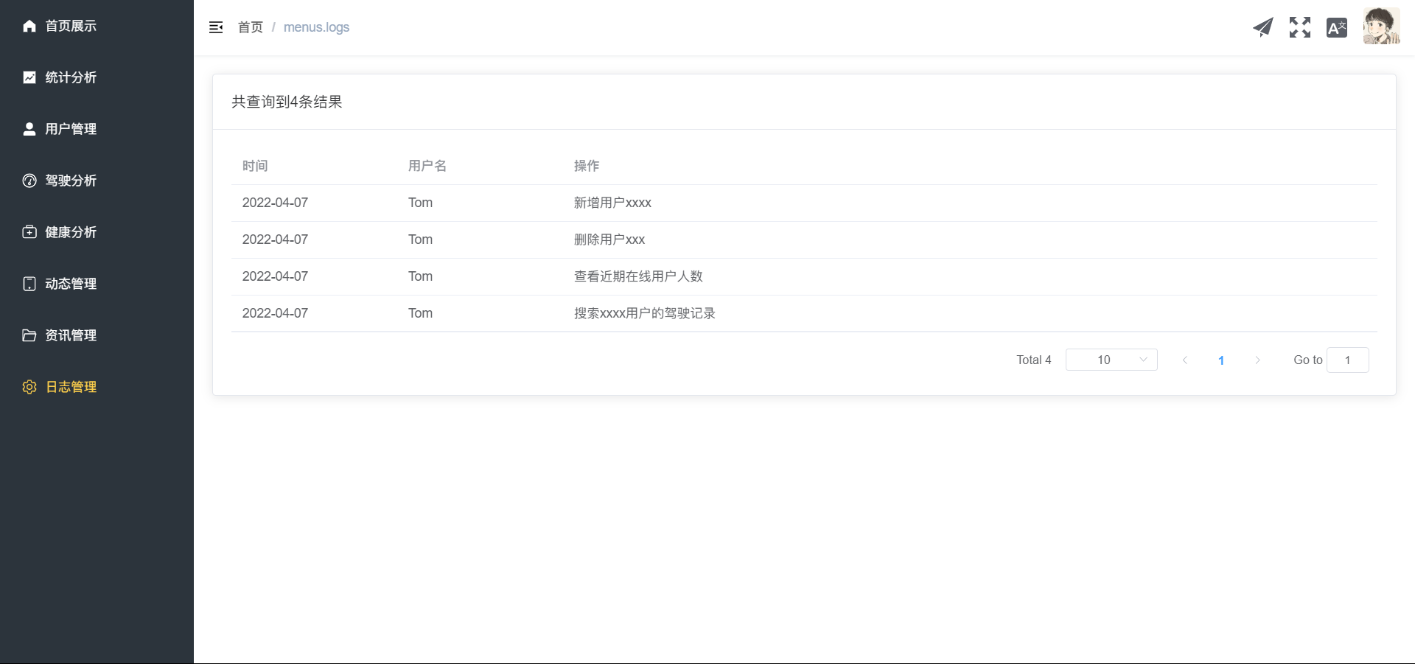

图6-7 日志管理模块

## 门户网站

进入察行门户网站，如下图。

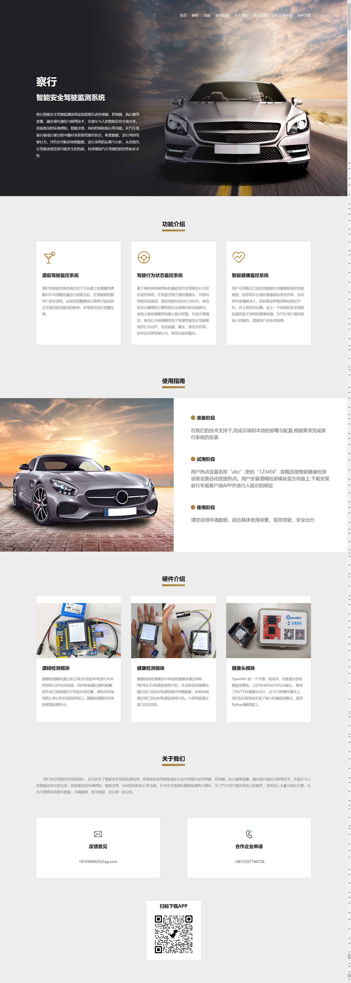

图6-8 首页模块

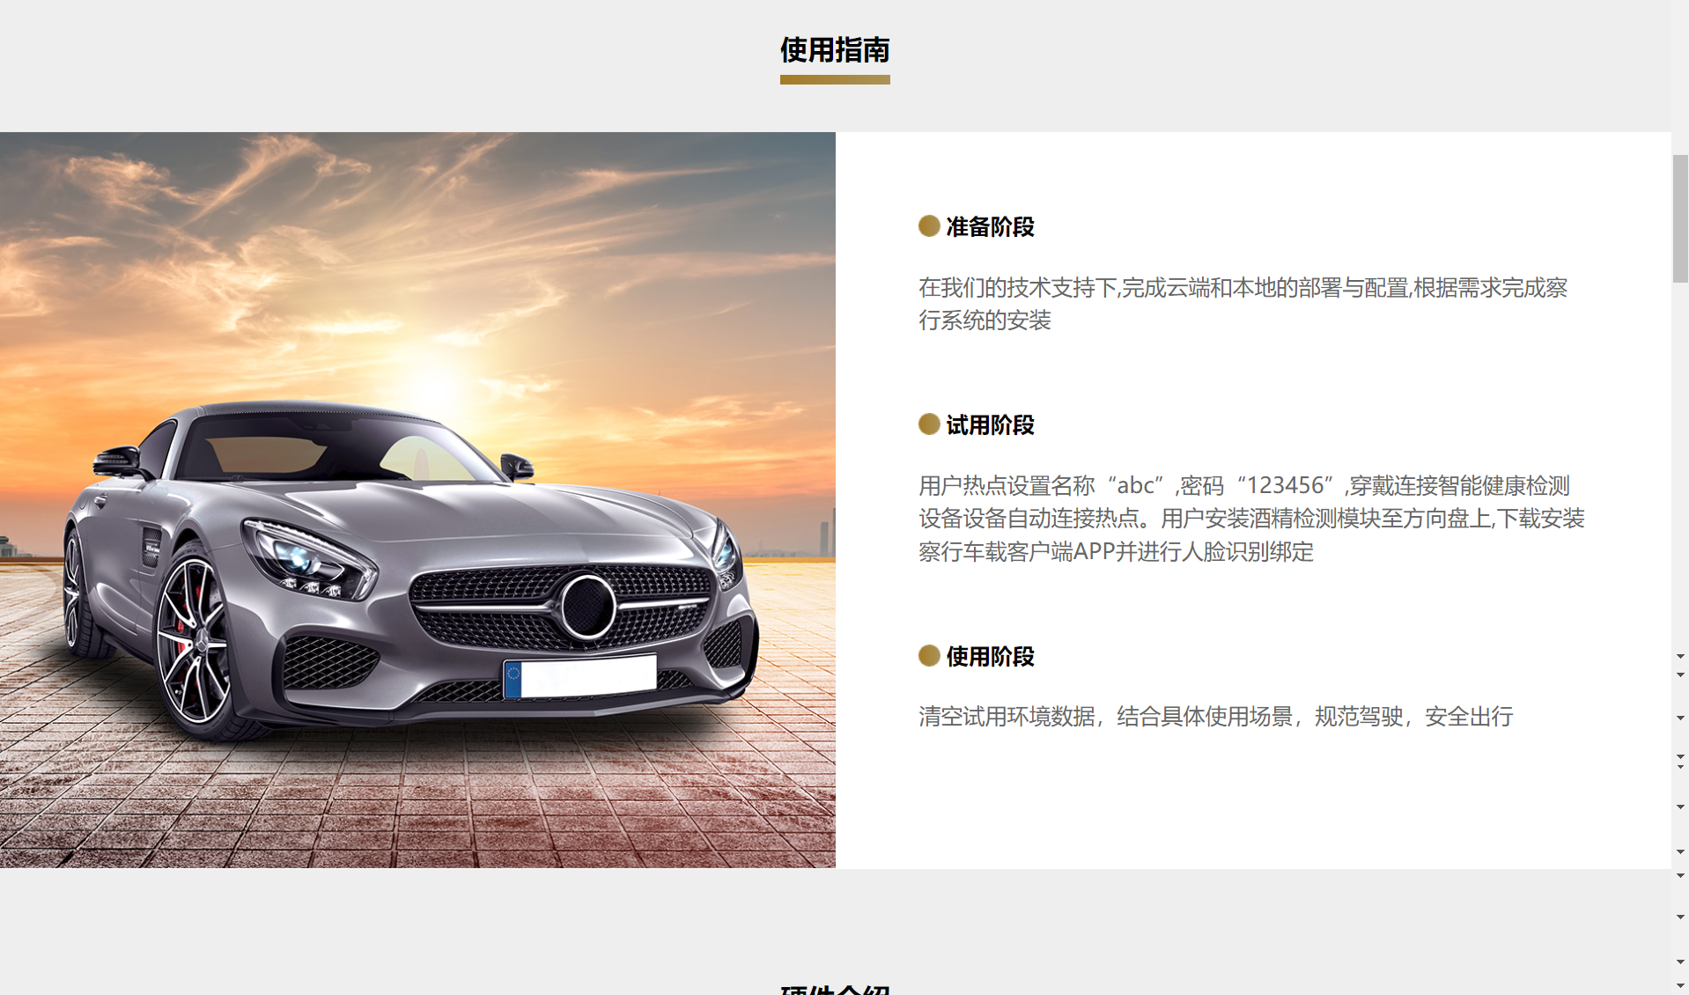

图6-9 使用指南模块

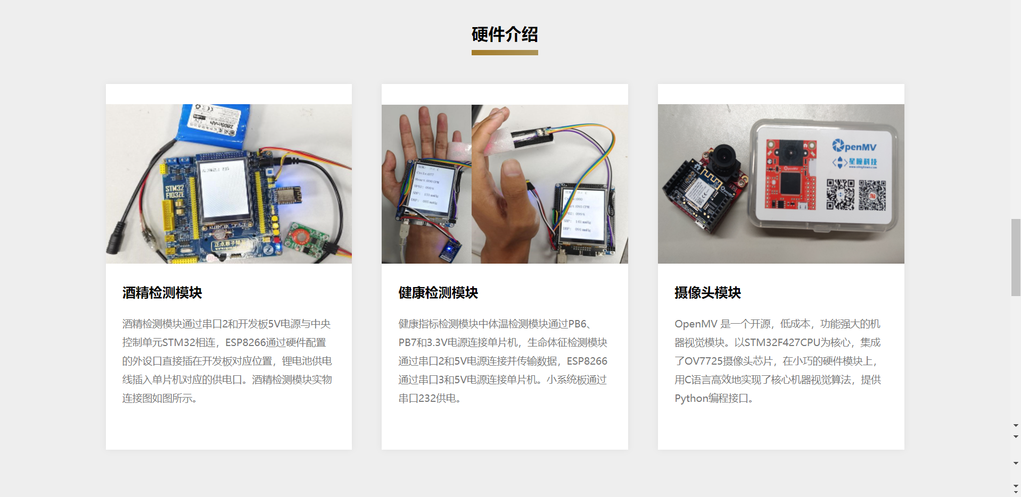

图6-10 硬件介绍模块

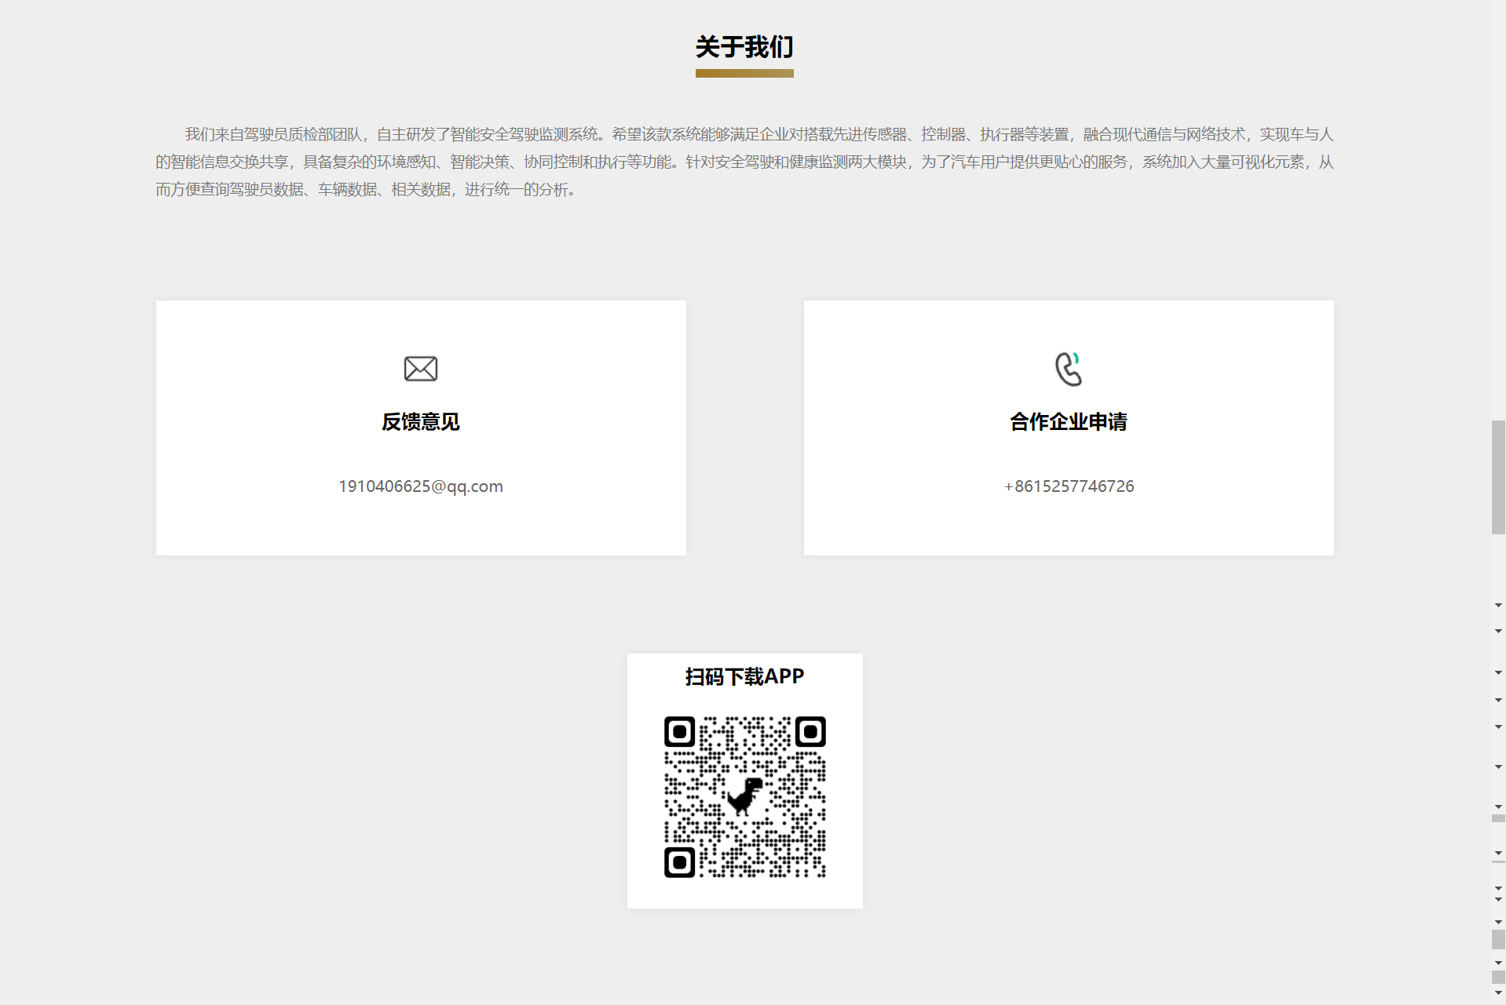

图6-10 关于我们模块

## 察行APP

